苏州市吴江区政府采购
框架协议征集文件

采购编号：JSZC-320509-CJZB-K2026-0084
项目名称：苏州市吴江区残疾儿童基本康复服务（教育类）项目框架协议采购（第四包）
征 集 人：苏州市吴江区残疾人联合会
采购类别：服务类

苏州市创杰招投标咨询服务有限公司
二○二六年八月
前附表
尊敬的供应商：欢迎参加本项目的投标。为了保证投标顺利进行，请在制作响应文件之前，仔细阅读本征集文件的各项条款，并严格按要求制作和递交响应文件。谢谢合作！
项号 | 名称 | 内容
1 | 采购编号 | JSZC-320509-CJZB-K2026-0084号
2 | 项目名称 | 苏州市吴江区残疾儿童基本康复服务（教育类）项目框架协议采购（第四包）
3 | 投标有效期 | 六十天（日历日）
4 | 投标保证金 | þ不需提交，征集文件中有关投标保证金的规定均不适用。  投标（响应）人应在投标（响应）文件中提交《投标（响应）保证承诺书》（详见附件），否则为无效投标。
5 | 采购代理机构 | 名称：苏州市创杰招投标咨询服务有限公司  地址：苏州市干将西路399号银海大厦303室邮编：215002  电话/传真：0512-65238816/65238892  联系人：潘莉莉 路丽丽 朱晓芹 施紫秋
6 | 征集人 | 名称：苏州市吴江区残疾人联合会  地址：‌苏州市吴江区江厍路688号  联系人：陈先生 联系电话：0512-63913161
7 | 响应文件组成 | 详见征集文件第二章
8 | 获取征集文件  时间 | 自公告发布之日起5个工作日
9 | 响应文件网上  提交截止时间 | 2026年8月27日13点30分（北京时间）  响应文件必须在截止时间前完成提交（上传），逾期提交（上传）的响应文件恕不接受。
10 | 开标时间  开标地点 | 2026年8月27日13点30分（北京时间）  “苏采云”系统（网址：http://jszfcg.jsczt.cn/）  本项目为不见面开标项目，开标阶段供应商在【供应商解密】环节必须使用CA证书解密电子响应文件，如在系统规定的解密时间（响应文件提交截止时间后30分钟）内未能完成解密的视为放弃投标。
11 | 评标时间  评标地点 | 2026年8月27日13点30分（北京时间）  苏州市吴江区公共资源交易中心三楼
12 | 响应文件份数 | 本项目采用电子响应文件，供应商按照征集文件要求制作上传电子响应文件，供应商无需提供纸质响应文件。  入围后5个工作日内，入围单位向采购代理机构提供与电子响应文件内容一致的纸质响应文件三份。
13 | 投标报价本位币 | 人民币
14 | 履约保证金 | 按合同约定，未做说明的则为无
15 | 入围通知书 | 确定出入围单位后，采购代理机构在法定时间内向入围单位发出入围通知书。入围通知书将成为合同的组成部分。  请入围单位在入围结果公告届满之日起30日内,使用CA证书登录“苏采云”系统及时下载入围通知书。
16 | 代理服务费 | 本项目代理服务费由征集人向采购代理机构支付。
17 | 评分标准 | 按征集文件。
18 | 评标方法 | 综合评分法。
19 | 相关账号 | 代理服务费交纳账号：  账户名：苏州市创杰招投标咨询服务有限公司  开户行：江苏银行苏州金阊支行  账 号：30100188000004892
20 | 导致无效  投标因素 | 出现下列情形之一的，供应商的响应文件无效：  - 供应商在苏采云系统规定的时间内未成功解密电子响应文件的；  - 响应文件未按征集文件要求签署、盖章的；  - 供应商不具备征集文件中规定的资格要求的；  - 报价超过征集文件中规定的预算金额（总预算和单项预算）或者最高限价的；  - 响应文件含有征集人不能接受的附加条件的；  - 不同投标（响应）文件制作机器码一致的；  - 法律、法规和征集文件规定的其他无效情形。
21 | 导致废标因素 | 出现下列情形之一的，为废标：  1、出现影响采购公正的违法、违规行为的；  2、因重大变故，采购任务取消的；  3、提交响应文件和通过资格审查、符合性审查的供应商数量少于2家。

目 录

第一章 征集邀请函
第二章 供应商须知
第三章 响应文件格式
第四章 采购需求
第五章 框架协议文本
第六章 确定入围及成交供应商
第一章征集邀请函
项目概况
苏州市吴江区残疾儿童基本康复服务（教育类）项目框架协议采购（第四包）项目的潜在供应商应在苏采云系统获取征集文件，并于2026年8月27日13点30分（北京时间）前递交响应文件。
一、项目基本情况
项目编号：JSZC-320509-CJZB-K2026-0084
项目名称：苏州市吴江区残疾儿童基本康复服务（教育类）项目框架协议采购（第四包）
采购方式：封闭式框架协议采购
预算金额：人民币壹元整（小写：1.00元）。
最高限价：以附件《残联最新康复项目汇总（2026-4）》作为相关康复项目的单价基准，在此基础上报固定折扣（即系统中的“优惠率”），固定折扣最高限价为100%，并按《关于优化调整残疾儿童基本康复服务项目补助标准的通知》（苏残字〔2024〕75号）相关补助标准作为单月补助上限，后续如市残联就此文件或相关康复项目单价、时长等作相应调整，参照执行，机构原承诺的折扣予以保留。
适用本次框架协议的征集人：苏州市吴江区残疾人联合会。
适用本次框架协议的服务对象范围：苏州市吴江区户籍0-18岁（不含18周岁）以下残疾儿童（后续如市残联发布相关文件就此服务对象范围进行调整，同步参照调整）。
采购需求：苏州市吴江区残疾儿童基本康复服务（教育类）项目框架协议采购第四包：肢体残疾儿童基本康复服务。
合同履行期限：自合同签订之日起两年。
二、申请人的资格要求：
1.满足《中华人民共和国政府采购法》第二十二条规定：
（1）具有独立承担民事责任的能力；
（2）具有良好的商业信誉和健全的财务会计制度；
（3）具有履行合同所必需的设备和专业技术能力；
（4）有依法缴纳税收和社会保障资金的良好记录；
（5）参加政府采购活动前三年内，在经营活动中没有重大违法记录；
（6）法律、行政法规规定的其他条件。
2.落实政府采购政策需满足的资格要求：根据《政府采购促进中小企业发展管理办法》的相关规定，本项目非专门面向中小企业采购，所属行业为其他未列明行业。
3.本项目的特定资格要求：
（1）未被列入失信被执行人、重大税收违法案件当事人名单、政府采购严重失信行为记录名单；
（2）本项目不接受联合体投标；本项目不得转包；
（3）单位负责人为同一人或者存在直接控股、管理关系的不同供应商（包含法定代表人为同一个人的两个及两个以上法人，母公司、全资子公司及其控股公司），不得参加同一合同项下的政府采购活动。
（4）为采购项目提供整体设计、规范编制或者项目管理、监理、检测等服务的供应商，不得再参加该采购项目的其他采购活动；
（5）其他特定资格要求：
1）机构资质：提供残疾儿童基本康复服务的机构需在相关业务主管部门注册，具有独立法人资格，包括事业单位法人资质的教育机构、残疾人康复机构；企业法人资质的服务机构；民办非企业单位法人资质的社会服务机构。业务范围包括残疾儿童基本康复服务（根据所投标段内容具备：肢体残疾）相关内容。康复服务机构应取得教育行政部门颁发的办学许可证或当地教育行政部门认可的资质。
2）消防建设：提供残疾儿童基本康复服务的机构消防建设应符合《苏州市残疾儿童基本康复服务实施规范（2024年版）》（附件二）中的消防建设达标规定：符合国家《建筑防火通用规范》（GB55037-2022）中关于“儿童活动场所”的相关要求，按照《建设工程消防设计审查验收管理暂行规定》（住建部第58号令）规定，儿童室内活动场所总建筑面积大于1000平方米以上的机构，建设前应取得建设工程消防设计审查合格意见书，竣工后应取得建设工程消防验收合格意见书；儿童室内活动场所总建筑面积1000平方米以下的机构，应在建设工程竣工验收合格之日起五个工作日内，向消防设计审查验收主管部门备案，并取得备案合格凭证。残疾儿童康复机构中建筑面积应不小于700平方米。
3）环境要求：提供残疾儿童基本康复服务的机构应有与受训规模相适应的独立、安全、相对稳定的房屋，并设置在安全区域内，周围50米以内无污染、噪音影响。平房有独立院落，多层建筑宜设置在三层及以下。不应与易爆、易燃等危化品生产、储存、装卸场所相邻，应远离高压线、垃圾站及大型机动车停车场。生活用房应设在建筑的底层，设有独立出入口；有独立的室外活动场地。生活用房和室外场地与其他建筑部分采取隔离措施，配备防止物体坠落设施，光照充足，通风良好。（提供承诺函、图片等证明资料）
4）人员资质：从事教育康复的机构应至少配备2名相关领域康复教师（提供教师资格证书）。
康复专业技术人员不低于机构内职工总数的70%（如是综合性康复/医疗机构，应不低于从事该类别服务人员总数的70%）。康复专业技术人员指医生、康复治疗师、康复教师。
三、征集文件的获取
1.时间：自公告发布之日起5个工作日（具体见政府采购网本项目征集公告）
2.地点：苏采云系统自行下载
3.方式：
（1）CA证书办理
供应商参与政府采购活动需办理江苏省电子政务证书认证中心CA证书和方正国际软件（北京）有限公司电子签章。CA证书及电子签章的办理方法详见苏州市政府采购网—法规政策--《转发省财政厅关于更换全省政府采购交易系统CA数字证书和电子签章的通知》或者“苏采云”系统登录界面中的“新CA办理指南”。“苏采云”系统目前仅支持“苏采云”系统下的政务CA证书，江苏省内各地区办理的“苏采云”系统下的政务CA证书全省通用。苏州现场办理地址：苏州市高新区邓尉路105号狮山科技馆一楼服务大厅，咨询电话：0512-65737699。
（2）参与采购活动
供应商插入CA证书登录“苏采云”系统后选择具体项目，点击“我要参与”并签章提交《投标供应商确认函》，提交《投标供应商确认函》日期视同为依法获取征集文件日期。供应商须打印、保留《投标供应商确认函》，质疑时《投标供应商确认函》与质疑函一并提交；未依照征集公告要求提交《投标供应商确认函》的供应商，视为未参与该项政府采购活动，不具备对该政府采购项目提出质疑的法定权利，但因供应商资格条件或获取征集文件时间设定不符合有关法律法规规定等原因使供应商权益受损的除外。
（3）电子投标准备
供应商在“苏采云”系统中操作成功参与项目后，必须在“已参与项目”界面中下载电子征集文件（后缀名为“.kedt”）并导入政府采购客户端工具后方可进行响应文件制作和提交（具体详见《苏采云系统供应商操作手册》，网址链接https://czju.suzhou.gov.cn/zfcg/html/content/20231220161910031.shtml）。
在系统操作过程中如有疑问，请按以下方式联系：
注册咨询：18261002950；
CA技术咨询电话：400-608-6099；
签章使用问题：025-83633811、025-83633812、15380932027、15371015030；
系统使用指导与咨询：联系电话：13914088964；智能客服：登录苏采云系统后，联系系统右下方智能客服图标进行咨询。
4.售价：免费。
四、提交电子响应文件截止时间、开标时间和地点
1.提交响应文件截止时间：2026年8月27日13点30分（北京时间）；
2.开标时间：2026年8月27日13点30分（北京时间）；
3.开标地点：“苏采云”系统（网址：http://jszfcg.jsczt.cn/）
4.本项目采用电子招投标形式，请供应商按照《苏采云系统供应商操作手册》进行制作、上传电子响应文件。电子响应文件制作完成后请于响应文件递交截止时间前成功上传至“苏采云”系统，否则视为放弃参加该采购项目。供应商应充分考虑到网络环境、网络带宽等风险因素，如因供应商自身原因造成的电子响应文件上传不成功由供应商自行承担全部责任。
5.线上参加开标（开启）会方式：供应商登录“苏采云”系统在平台首页点击“开标大厅”，进入江苏省政府采购一体化不见面开标（采购）大厅，在今日项目列表，点击项目，进入不见面开标系统。本项目为不见面开标项目，开标阶段供应商在【供应商解密】环节必须使用CA证书解密电子响应文件，如在系统规定的解密时间（响应文件提交截止时间后30分钟）内未能完成解密的视为放弃投标。
请供应商确保电脑、系统及其他设备（视频输入输出设备等）无误，且开标直至项目结束始终保持系统在线状态。
五、公告期限
自本公告发布之日起5个工作日。
- 其他补充事宜
1.本公告有关信息将同时在苏州市政府采购网、江苏省政府采购网上发布，敬请留意！
2.根据苏州市财政局《关于深入开展苏州市政府采购合同信用融资业务的通知》相关要求，本项目支持政府采购合同信用融资。
七、对本次采购提出询问，请按以下方式联系。
1.征集人信息
名 称：苏州市吴江区残疾人联合会
地 址：‌苏州市吴江区江厍路688号
联系人：陈先生
联系电话：0512-63913161
2.代理机构联系方式
名 称：苏州市创杰招投标咨询服务有限公司
地 址：苏州市干将西路399号银海大厦303室
联系人：潘莉莉 路丽丽 朱晓芹 施紫秋
电 话：0512-65238816
3.项目联系方式
项目联系人：潘莉莉
电话：0512-65238816

第二章供应商须知

一、总则
1、采购方式
1.1本项目采用封闭式框架协议采购方式，本征集文件仅适用于征集公告中所述项目。
2、合格的供应商
2.1满足征集公告中供应商资格要求的规定，详见《征集邀请函》中供应商资格要求。
2.2满足本征集文件实质性条款的规定。
3、适用法律
3.1本次封闭式框架协议采购活动（以下简称“采购活动”）及由此产生的框架协议文本和采购合同文本受中华人民共和国有关的法律法规制约和保护。
4、参加采购活动的费用
4.1无论采购过程中的做法和结果如何，供应商应自行承担所有与参加采购活动有关的全部费用。
4.2本次采购的代理服务费由征集人支付。
5、征集文件约束力
5.1供应商一旦参加本项目采购活动，即被认为接受了本征集文件的规定和约束。

二、征集文件的说明
1、征集文件的构成
1.1征集文件由以下部分组成：
第一章征集邀请函
第二章供应商须知
第三章响应文件格式
第四章采购需求
第五章框架协议文本
第六章确定入围及成交供应商
请仔细检查征集文件是否齐全，如有缺漏请立即与苏州市创杰招投标咨询服务有限公司（以下简称“代理机构”）联系解决。
1.2征集文件及其更正事项如不是从规定网络地址下载获得的，代理机构对征集文件及其补遗的真实性、完整性不承担任何责任。
2、征集文件的澄清、修改
2.1出于实际需要或澄清供应商问题的情况下，征集人或代理机构可对已发出的征集文件进行必要的澄清或者修改，并将在指定媒体上发布更正公告。各供应商应在响应文件提交截止时间前关注本征集公告网站上更正公告栏，按规定获取相关信息内容，否则其投标风险由供应商承担。
2.2征集人或代理机构有权按照法定的要求顺延响应文件提交截止时间。
2.3征集人或代理机构一旦对征集文件作出了澄清、修改，即刻发生效力，有关澄清或者修改的内容为征集文件的组成部分，对所有供应商具有约束力。

三、响应文件的组成
1、封面
2、开标一览表
3、服务价格承诺
4、资格审查文件
4.1供应商基本情况表；（格式见第三章）
4.2供应商法定代表人身份证复印件；
4.3法人授权委托书；（如有授权，格式见第三章）
4.4供应商代理人身份证复印件；（如有授权）
4.5关于资格文件的声明函；（格式见第三章）
4.6合格供应商资格证明材料：
（1）具有独立承担民事责任的能力。提供包括法人或者其他组织的营业执照等证明文件，自然人的身份证明；
（2）具有良好的商业信誉和健全的财务会计制度。提供包括但不限于最近一期（2024年度或2025年度）财务审计报告或最近一期（2025年12月以来任意一期）财务报表（至少包括资产负债表、利润表），其他组织、自然人及成立未满一年的法人应提供银行出具的资信证明；
（3）具有履行合同所必需的设备和专业技术能力。提供证明材料或承诺符合；
（4）有依法缴纳税收和社会保障资金的良好记录。提供税务登记证（如有）和最近期（2025年12月以来任意一期）的依法缴纳税收的凭据，最近期（2025年12月以来任意一期）的依法缴纳社会保险的凭据（专用收据或社会保险缴纳清单），依法免税或不需要缴纳社会保障资金的供应商，应提供对应证明文件；
（5）参加政府采购活动前三年内，在经营活动中没有重大违法记录。提供书面声明函；
（6）法律、行政法规规定的其他条件。承诺符合；
（7）其他特定资格要求：
1）机构资质：提供残疾儿童基本康复服务的机构需在相关业务主管部门注册，具有独立法人资格，包括事业单位法人资质的教育机构、残疾人康复机构；企业法人资质的服务机构；民办非企业单位法人资质的社会服务机构。业务范围包括残疾儿童基本康复服务（根据所投标段内容具备：肢体残疾）相关内容。康复服务机构应取得教育行政部门颁发的办学许可证或当地教育行政部门认可的资质。
2）消防建设：提供残疾儿童基本康复服务的机构消防建设应符合《苏州市残疾儿童基本康复服务实施规范（2024年版）》（附件二）中的消防建设达标规定：符合国家《建筑防火通用规范》（GB55037-2022）中关于“儿童活动场所”的相关要求，按照《建设工程消防设计审查验收管理暂行规定》（住建部第58号令）规定，儿童室内活动场所总建筑面积大于1000平方米以上的机构，建设前应取得建设工程消防设计审查合格意见书，竣工后应取得建设工程消防验收合格意见书；儿童室内活动场所总建筑面积1000平方米以下的机构，应在建设工程竣工验收合格之日起五个工作日内，向消防设计审查验收主管部门备案，并取得备案合格凭证。残疾儿童康复机构中建筑面积应不小于700平方米。
3）环境要求：提供残疾儿童基本康复服务的机构应有与受训规模相适应的独立、安全、相对稳定的房屋，并设置在安全区域内，周围50米以内无污染、噪音影响。平房有独立院落，多层建筑宜设置在三层及以下。不应与易爆、易燃等危化品生产、储存、装卸场所相邻，应远离高压线、垃圾站及大型机动车停车场。生活用房应设在建筑的底层，设有独立出入口；有独立的室外活动场地。生活用房和室外场地与其他建筑部分采取隔离措施，配备防止物体坠落设施，光照充足，通风良好。（提供承诺函、图片等证明资料）
4）人员资质：从事教育康复的机构应至少配备2名相关领域康复教师（提供教师资格证书）。
康复专业技术人员不低于机构内职工总数的70%（如是综合性康复/医疗机构，应不低于从事该类别服务人员总数的70%）。康复专业技术人员指医生、康复治疗师、康复教师。
4.7其它有关资格证明文件；
5、符合性审查文件
5.1响应函；
5.2服务条款偏离表；
5.3商务条款偏离表；
5.4投标（响应）保证承诺书；
5.5其他有关符合性证明的文件；
6、综合评审文件（具体模块以系统生成为准）
6.1响应单位专业人员介绍：名单、证书及社保缴纳证明复印件；
6.2康复内容及方案；
6.3安全生产方案；
6.4企业内部管理制度及管理状况，包括：企业内部组织机构图；企业内部工作流程图；企业内部质量控制制度；企业内部业务档案管理制度；企业内部人事管理制度；企业内部财务管理制度；
6.5与本次框架采购及评分办法相关的其他资料。
7、价格折扣文件格式
7.1《中小企业声明函》或《残疾人福利性单位声明函》或省级以上监狱管理局、戒毒管理局（含新疆生产建设兵团）出具的属于监狱企业的证明文件（小微企业或残疾人福利性单位或监狱企业可享受价格评审优惠，中型企业不享受价格评审优惠，不属于上述企业类型的按实际类型（如大型企业或其他非企业性质单位）提供声明）。
7.2供应商对其提供的产品出具《关于符合本国产品标准的声明函》或财政部会同有关部门规定的有关证明文件。如不提供将不享受本国产品价格评审优惠（本项目为不含货物产品采购的服务类项目，不涉及本国产品价格扣除）。
注：（1）以上4.1-4.7为资格审查要求提供的材料，是作为对供应商资格审查、质疑身份认定的依据，供应商必须提供并加盖电子公章。否则，响应文件将被认定为不符合资格审查要求。
（2）以上5.1-5.5为符合性审查须提供的资料，供应商必须提供并加盖电子公章。否则，响应文件将被认定为未实质性响应。
（3）制作电子响应文件时必须与响应文件制作软件目录一一对应，将相关资料上传至相应模块。
（4）响应文件编制要求：本项目采用电子招投标形式，请供应商插入CA证书登陆“苏采云”系统在线编制电子响应文件，操作步骤详见“苏采云”系统页面提示。电子响应文件制作完成后请于响应文件递交截止时间前上传成功，否则视为放弃参加该采购项目。供应商应充分考虑到网络环境、网络带宽等风险因素，如因供应商自身原因造成的电子响应文件上传不成功由供应商自行承担全部责任。
（5）开评标过程中如有问题采购代理机构工作人员会及时通过报名时在投标确认函模块留存的手机号与供应商联系。此号码在开标截止之前可修改，以投标确认函保存的最新号码为准，请供应商确保该手机号开评标当日通讯畅通，否则导致的对供应商不利的后果由供应商自行承担。

四、响应文件的开启与评审
1、响应文件的开启
1.1采购代理机构将在征集公告中规定的时间和地点组织开启响应文件。
1.2供应商通过“苏采云”系统在线参加开启活动。供应商应当按照《苏采云系统供应商操作手册》规定在“苏采云”系统规定的时间内对响应文件进行解密。
2、响应文件的评审
2.1响应文件开启后，采购代理机构将立即组织评审小组进行项目评审。
2.2根据政府采购法及相关法规，以及苏州市财政局《关于印发苏州市市级政府采购信用记录查询和使用工作试行办法的通知》（苏财购（2017）11号）文件的规定，将对供应商进行信用查询，凡经确认不符合政府采购相关法律法规规定的，将拒绝其参与政府采购活动。
2.2.1查询时间：响应文件递交截止时间后。
2.2.2查询渠道：采购代理机构会在接收响应文件截止时间后，登录信用中国网站（www.creditchina.gov.cn）查询供应商的信用记录，并将查询结果递交评标委员会。
2.2.3查询证据留存方式：征集人、采购代理机构工作人员等应按照相关管理办法查询相关主体的信用记录，并保存好相关证据材料，信用查询记录及相关证据应当归入采购档案妥善保管。采购代理机构工作人员应登录到来源网站页面进行复核并打印，作为证据留存。
2.2.4采购过程中将对供应商信用记录进行甄别，对列入失信被执行人、重大税收违法案件当事人名单、政府采购严重违法失信行为记录名单及其他不符合《中华人民共和国政府采购法》第二十二条规定条件的供应商，应当拒绝其参与政府采购活动。
2.2.5信用记录使用规则：对供应商进行资格性审查时，应根据查询结果对供应商的不良信用记录逐项甄别确认。按照《中华人民共和国政府采购法》第二十二条规定，下列信用记录属于应依法拒绝供应商参加政府采购的失信信息：
（一）政府采购严重违法记录，即供应商被全国各级财政部门列入“政府采购严重违法失信行为记录名单”，且在处罚有效期内的。
（二）财政部门与法院、工商、税务等部门联合惩戒的失信信息，包括：
（1）被列入失信被执行人名单；
（2）被列入重大税收违法案件当事人名单；
（3）企业经营异常名录中被责令停产停业、暂扣或者吊销许可证或者执照，或者对经营活动中的违法行为处以较大数额罚款（“较大数额罚款”认定为200万元以上的罚款，法律、行政法规以及国务院有关部门明确规定相关领域“较大数额罚款”标准高于200万元的，从其规定）的信用记录。处罚生效日至递交（响应）文件日未满三年的。
2.3由评审小组对供应商递交的响应文件进行资格审查和符合性审查。
2.4评审小组在对响应文件的有效性、完整性和响应程度进行审查时，可以要求供应商对响应文件中含义不明确、同类问题表述不一致或者有明显文字和计算错误的内容等做出必要的澄清、说明或者更正。供应商的澄清、说明或者更正不得超出响应文件的范围或者改变响应文件的实质性内容。
2.5评审小组要求供应商澄清、说明或者更正响应文件应当以书面形式做出。供应商的澄清、说明或者更正应当由法定代表人或其授权代表签字或者加盖公章。本项目供应商的澄清、说明或者补正采用线上澄清：评审小组将通过“苏采云”系统向供应商发布“澄清要求函”，接到“澄清要求函”的供应商应当按要求在规定时间内通过“苏采云”系统提交“澄清响应函”并加盖CA电子公章，澄清、说明和补充的内容作为响应文件的补充部分。（此处规定时间的计算以系统中的倒计时间为准，供应商应随时保持系统在线，如因供应商自身原因未在规定时间内提交澄清确认资料的，导致的不利后果由供应商自行承担。）
2.6响应文件报价出现前后不一致的，除征集文件另有规定外，按照下列规定修正：
2.6.1响应文件中开标一览表内容与响应文件中相应内容不一致的，以开标一览表为准；
2.6.2大写金额和小写金额不一致的，以大写金额为准；
2.6.3单价金额小数点或者百分比有明显错位的，以开标一览表的总价为准，并修改单价；
2.6.4总价金额与按单价汇总金额不一致的，以单价金额计算结果为准。
同时出现两种以上不一致的，按照前款规定的顺序修正。修正后的报价按照征集文件规定经供应商确认后产生约束力，供应商不确认的，其响应无效。
2.7评审小组根据成交原则确定入围供应商，并将结果通知所有参加采购活动未入围的供应商。
2.8如评审过程中出现本征集文件未尽事宜，由评审小组根据有关法律、法规讨论决定。
3、响应文件的补充、修改和撤回
3.1供应商在响应文件网上提交截止时间前，可以对其电子响应文件进行补充、修改，具体操作方法见《苏采云系统供应商操作手册》。在响应文件网上提交截止时间之后，供应商不得对其电子响应文件作任何修改。
3.2供应商在响应文件网上提交截止时间前，可以撤回其电子响应文件，具体操作方法见《苏采云系统供应商操作手册》。供应商撤回电子响应文件，则认为其不再参与本项目投标活动。在投标截止时间至征集文件中规定的投标有效期满之间的这段时间内，供应商不得撤回其投标。
五、质疑处理
1、供应商认为征集文件、采购过程或入围结果使自己的权益受到损害的，可以在知道或者应知其权益受到损害之日起7个工作日内，以书面形式向征集人、采购代理机构提出质疑。采购代理机构应当在收到供应商书面质疑后7个工作日内作出答复。
2、本次征集文件要求供应商在法定质疑期内一次性提出针对同一采购程序环节的质疑，否则不予受理。
3、供应商提出质疑应当提交质疑函和必要的证明材料，质疑函应当包括下列内容：
（1）供应商的姓名或者名称（以提供的营业执照副本复印件为准）、地址、邮编、联系人及联系电话；
（2）质疑项目的名称、编号；
（3）具体、明确的质疑事项和与质疑事项相关的请求；
（4）事实依据；
（5）必要的法律依据；
（6）提出质疑的日期。
供应商为自然人的，应当由本人签字；供应商为法人或者其他组织的，应当由法定代表人、主要负责人，或者其授权代表签字或者盖章，并加盖公章。供应商委托代理进行质疑的，其授权委托书上应当载明代理人的姓名或者名称、代理事项、具体权限、期限和相关事项。
供应商提交的质疑函必须按照《政府采购供应商质疑函范本》要求的格式和内容进行填写，质疑函范本下载网址详见链接：https://czju.suzhou.gov.cn/zfcg/html/content/20180305093615738.shtml。
4、根据《政府采购质疑和投诉办法》（财政部第94号令）第十一条规定，提出质疑的供应商应当是参与所质疑项目采购活动的供应商。因此凡是对征集文件提出质疑的供应商，必须是依法获取征集文件，请将合法获取征集文件的证明材料（即《投标供应商确认函》）与质疑函一起递交，否则不予受理。
5、接收质疑函的方式：书面形式（当场送达或邮寄方式）。
采购代理机构：苏州市创杰招投标咨询服务有限公司
质疑联系人：潘莉莉 路丽丽 朱晓芹 施紫秋
邮编：215000联系电话：0512-65238816
现场递交地址：苏州市干将西路399号银海大厦303室
邮寄收取地址：苏州市干将西路399号银海大厦303室
六、响应文件无效的情形：
出现下列情形之一的，供应商的响应文件无效：
1、供应商在苏采云系统规定的时间内未成功解密电子响应文件的；
2、响应文件未按征集文件要求签署、盖章的；
3、供应商不具备征集文件中规定的资格要求的；
4、报价超过征集文件中规定的预算金额（总预算和单项预算）或者最高限价的；
5、响应文件含有征集人不能接受的附加条件的；
6、不同投标（响应）文件制作机器码一致的；
7、法律、法规和征集文件规定的其他无效情形。
七、项目的终止：
出现下列情形之一的，征集人将发布项目终止公告并说明原因，重新开展采购活动：
1、出现影响采购公正的违法、违规行为的；
2、因重大变故，采购任务取消的；
3、提交响应文件和通过资格审查、符合性审查的供应商数量少于2家。
八、确定第一阶段入围供应商
1、确定第一阶段入围供应商
确定第一阶段入围供应商选取原则及标准，详见第六章。
2、第一阶段入围结果公告
征集人应当自入围供应商确定之日起2个工作日内，在相关媒体上公告入围结果，入围通知书将同时发出，入围结果公告期限为1个工作日。
3、入围通知书
在公告入围结果的同时发出入围通知书，请入围供应商使用CA证书登录“苏采云”系统及时下载入围通知书。因系统存储空间有限，自入围结果公告发布之日起30日后，“苏采云”系统不再保证提供下载入围通知书服务。入围供应商因未及时下载而造成的一切后果由其自负。
入围通知书将是框架协议的一个组成部分。对征集人和入围供应商均具有法律效力。入围通知书发出后，入围供应商无正当理由，不得主动放弃入围资格或者退出框架协议，否则应当依法承担法律责任。
4、框架协议的签订
4.1征集人在入围通知书发出之日起30日内和入围供应商签订电子框架协议，入围供应商在接到征集人通知后需及时使用CA数字证书登录苏采云系统完成电子框架协议的签订工作，框架协议不得对征集文件确定的事项以及入围供应商的响应文件作实质性修改。入围供应商如无正当理由不及时签订框架协议的，应承担《中华人民共和国政府采购法实施条例》第七十二条第一款第（二）项规定的法律责任。
4.2征集公告、入围供应商的响应文件及评审过程中有关澄清、承诺文件均应作为框架协议的附件。
4.3入围供应商非因不可抗力未履行征集公告、响应文件和合同规定的义务，一经查实，征集人将根据具体情况提请市政府采购监督管理部门作出相应处理。
4.4框架协议不得对征集文件确定的事项以及入围供应商的响应文件作实质性修改。
九、用户反馈和评价机制
1、征集人将建立用户反馈和评价机制，接受征集人和服务对象对入围供应商履行框架协议和采购合同情况的反馈与评价，并将用户反馈和评价情况定时向征集人和服务对象公开，作为第二阶段直接选定成交供应商的参考。
2、入围供应商按照框架协议约定接受征集人合同授予，并履行采购合同。
十、入围供应商的清退和补充规则
1、清退规则
入围供应商有下列情形之一，尚未签订框架协议的，取消其入围资格；已经签订框架协议的，解除与其签订的框架协议：
（1）恶意串通谋取入围或者合同成交的；
（2）提供虚假材料谋取入围或者合同成交的；
（3）无正当理由拒不接受合同授予的；
（4）不履行合同义务或者履行合同义务不符合约定，经征集人请求履行后仍不履行或者仍未按约定履行的；
（5）框架协议有效期内，因违法行为被禁止或限制参加政府采购活动的；
（6）框架协议约定的其他情形。
被取消入围资格或者被解除框架协议的供应商不得参加同一封闭式框架协议补充征集，或者重新申请加入同一开放式框架协议。
2、补充规则
如出现剩余入围供应商不足入围供应商总数70%且影响框架协议执行的情形时，将进行补充征集供应商。补充征集的条件、程序、评审方法和淘汰比例与初次征集相同。补充征集遵守原框架协议的有效期。补充征集期间，原框架协议继续履行。
十一、确定第二阶段成交供应商的方式
1、采用直接选定：由征集人依据入围服务价格、质量以及服务便利性、用户评价等因素，从第一阶段入围供应商中直接选定。
2、征集人在确定成交供应商后，双方应当按照框架协议中规定签订采购合同，不得擅自改变框架协议约定的合同实质性条款。
十二、相关政策（如涉及）
1、本次采购不接受进口设备的投标，进口产品的定义为：指通过中国海关报关验收进入中国境内且产自境外的产品，具体按照苏财购〔2008〕14号江苏省财政厅转发财政部办公厅关于政府采购进口产品管理有关问题的通知的规定。（本项目不涉及）
2、中小微企业
根据《政府采购促进中小企业发展管理办法》（财库〔2020〕46号）、《关于做好政府采购支持企业发展有关事项的通知》（苏财购〔2020〕52号）及《关于印发<苏州市政府采购促进中小企业发展实施意见>的通知》（苏财购〔2022〕16号）的相关规定，如供应商认定本企业提供的货物、工程或服务符合上述文件规定情形，可以享受中小企业扶持政策的，则需根据《中小企业划型标准规定》（工信部联企业〔2011〕300号）提交《中小企业声明函》并加盖公章，小型企业、微型企业的投标报价扣除20%后参与评审。《中小企业声明函》中所填的行业应与本采购标的对应的中小企业划分标准所属行业一致，未提交声明函或所提交的声明函中行业与本采购标的对应的中小企业划分标准所属行业不一致不享受相关政策。
在政府采购活动中，供应商提供的服务符合下列情形的，享受《政府采购促进中小企业发展管理办法》规定的中小企业扶持政策：在服务采购项目中，服务由中小企业承接，即提供服务的人员为中小企业依照《中华人民共和国劳动合同法》订立劳动合同的从业人员。服务类项目中供应商若使用退休人员，将不享受相关扶持政策。
若为专门面向中小企业采购的项目或者采购包，不再执行价格评审优惠的扶持政策。中小企业依据预留项目和价格扣除等优惠政策获取政府采购合同后，小型、微型企业不得分包或转包给大型、中型企业，中型企业不得分包或转包给大型企业。
根据《政府采购促进中小企业发展管理办法》（财库〔2020〕46号）及《中小企业划型标准规定》（工信部联企业〔2011〕300号），本采购项目对应的中小企业划分标准所属行业为：其他未列明行业。
3、残疾人福利性单位
根据《关于促进残疾人就业政府采购政策的通知》（财库〔2017〕141号）的相关规定，在政府采购活动中残疾人福利性单位视同小型、微型企业，享受预留份额、评审中价格扣除（其投标报价扣除20%后参与评审）等促进中小企业发展的政府采购政策，残疾人福利性单位属于小型、微型企业的，不重复享受政策。符合条件的残疾人福利性单位，应提交《残疾人福利性单位声明函》，并对声明的真实性负责，未提交则不享受相关政策。若为专门面向中小企业采购的项目或者采购包，不再执行价格评审优惠的扶持政策。
4、监狱企业
根据《关于政府采购支持监狱企业发展有关问题的通知》（财库〔2014〕68号）的相关规定，在政府采购活动中，监狱企业视同小型、微型企业，享受预留份额、评审中价格扣除（其投标报价扣除20%后参与评审）等促进中小企业发展的政府采购政策，监狱企业属于小型、微型企业的，不重复享受政策。监狱企业应当提供由省级以上监狱管理局、戒毒管理局（含新疆生产建设兵团）出具的属于监狱企业的证明文件，未提交则不享受相关政策。若为专门面向中小企业采购的项目或者采购包，不再执行价格评审优惠的扶持政策。
5、绿色采购（本项目不涉及）
1）根据《关于调整优化节能产品、环境标志产品政府采购执行机制的通知》（财库〔2019〕9号）等相关文件的规定，对属于《节能产品政府采购品目清单》中强制采购范围内产品的，供应商须提供由国家确定的认证机构出具的、处于有效期之内的节能产品认证证书，上述品目清单可通过“中国政府采购网”（http://www.ccgp.gov.cn）查询，并在响应文件中提供由国家确定的认证机构出具的、处于有效期之内的节能产品认证证书复印件，否则视为未实质性响应。
2）为加快数据中心绿色转型，根据财政部、生态环境部、工业和信息化部关于印发《绿色数据中心政府采购需求标准（试行）》的通知（财库〔2023〕7号）文件规定，采购数据中心相关设备、运维服务，应当有利于节约能源、环境保护和资源循环利用，按照标准要求实施相关采购活动，供应商应提供符合标准要求的设备或服务。
3）为助力打好污染防治攻坚战，推广使用绿色包装，根据财政部办公厅、生态环境部办公厅、国家邮政局办公室关于印发《商品包装政府采购需求标准（试行）》《快递包装政府采购需求标准（试行）》的通知（财办库〔2020〕123号文）文件规定，供应商提供产品及相关快递服务的包装应符合标准要求。
6、政府采购中实施本国产品标准及相关政策（本项目不涉及）
6.1本项目对采购本国产品给予政策支持：
1）本项目政府采购活动中既有本国产品又有非本国产品参与竞争的，依法对本国产品给予价格评审优惠，对本国产品的报价给予20%的价格扣除，用扣除后的价格参与评审。
2）当采购项目或者采购包中含有多种产品，供应商为该采购项目或者采购包提供的符合本国产品标准的产品成本之和占该供应商提供的全部产品成本之和的比例达到80%以上时（供应商需在“响应文件格式”的“附件：投标分项报价表”中填写比例数值），依法对该供应商提供的全部产品给予价格评审优惠，即对该供应商提供的全部产品的总报价给予20%的价格扣除，用扣除后的价格参与评审。供应商未填写比例数值，或比例数值未达到80%的，将不享受本国产品价格评审优惠。
3）供应商需按照招标（采购）文件的要求提供《关于符合本国产品标准的声明函》（以下简称《声明函》），如不提供将不享受本国产品价格评审优惠。
4）供应商需在《声明函》中逐一、准确填写产品名称、厂名、生产厂址三项信息（《声明函》中用斜线划除的地方无需填写），三项信息中任意一项未填写的视为该项产品不符合本国产品标准，不享受本国产品价格评审优惠。
5）评标过程中，如发现供应商在《声明函》内容含义不明确、同类事项与投标（响应）文件表述不一致或者有明显文字错误等情况的，评标委员会应当以书面形式要求供应商作出必要的澄清、说明或者补正。经澄清、说明或者补正的《声明函》仍然不符合《国务院办公厅关于在政府采购中实施本国产品标准及相关政策的通知》（国办发〔2025〕34号）和招标（采购）文件规定的，供应商提供的相关产品视为不符合本国产品标准。
6.2适用本国产品标准的货物具体是指《政府采购品目分类目录》中的货物类产品，但不包括其中的房屋和构筑物，文物和陈列品，图书和档案，特种动植物，农林牧渔业产品，矿与矿物，电力、城市燃气、蒸汽和热水、水，食品、饮料和烟草原料，无形资产。
6.3本国产品应当在中国境内生产，即在中华人民共和国关境内实现从原材料、组件到产品的属性改变。从具体情形看，在国内保税区、综合保税区等海关特殊监管区域生产的产品，属于在中国境内生产的产品；对医疗器械产品，取得药品监督管理部门授予的准字号医疗器械注册证的，属于在中国境内生产的产品；其他产品，根据实际情况判断是否在中国境内生产。
十三、未尽事宜
按《中华人民共和国政府采购法》及其他有关的法律法规的规定执行。
第三章响应文件格式
说明：对本章所有的投标书格式，投标方可根据自身情况进行补充和修改，但补充和修改不得造成与本格式内容有实质性的违背。

附件1、开标一览表（以下仅为参考格式，具体按照系统格式填报并以系统中填报的价格为准）

开标一览表
投标人全称（加盖公章）：
项目编号：
分包号：
项目名称 | 优惠率
苏州市吴江区残疾儿童基本康复服务（教育类）项目框架协议采购（第四包） | %
日期： 年 月 日

注：1、以附件《残联最新康复项目汇总（2026-4）》（附件五）作为相关康复项目的单价基准，在此基础上报固定折扣（即系统中的“优惠率”），固定折扣最高限价为100%。并按《关于优化调整残疾儿童基本康复服务项目补助标准的通知》（苏残字〔2024〕75号）（附件一）相关补助标准作为单月补助上限，后续如市残联就此文件或相关康复项目单价、时长等作相应调整，参照执行，机构原承诺的折扣予以保留。
2、报价直接以数值形式填写（如投标固定折扣为90%，系统中的开标一览表报价填写90）

附件2、服务价格承诺

服务价格承诺
项目编号
项目名称
分包号及名称
服务价格承诺 | 在合同履行期限内，我方同意以附件《残联最新康复项目汇总（2026-4）》（附件五）作为相关康复项目的基准价*供应商在投标材料中承诺的折扣比例，后续如市残联就此文件或相关康复项目单价、时长等作相应调整，参照执行，机构原承诺的折扣予以保留。
是否响应承诺内容
注：
如对表中承诺内容完全响应的，在“是否响应承诺内容”栏中填写“是”；如无法响应的，在“是否响应承诺内容”栏中填写“否”。如填写“否”则视为无效响应。

供应商：（签章）
日期： 年 月 日
附件3、供应商基本情况表
供应商基本情况表
单位名称（签章）
统一社会机构信用代码
登记地址
开展服务详细地址及楼层
法定代表人
登记证书有效期限 | 年 月 日—— 年 月 日
取得资质证书名称
业务范围
业务开展方式
部门设置
职工人数 | 共 人。其中业务主管 人；  专业康复技术人员 人；  保健医生 人，保育员 人；  其他 人。
建筑面积 | 平方米 | 业务用房面积 | 平方米
在经营过程中受到何种奖励或处分
有无因违纪或是其他原因被服务对象投诉或起诉的情况及说明
其他需要说明的情况：

附件4、法人授权委托书

法人授权委托书
本授权书声明： （供应商名称） 授权 （被授权人的姓名）为我方授权代表（即代理人），参加苏州市创杰招投标咨询服务有限公司组织实施的编号为 （采购编号） 的采购项目。代理人在本次采购活动过程、合同签订及处理有关事宜所作出的全部意思表示（包括签署的全部文件），我司均予以承认并由我司承担相应法律后果。
如我司需撤销该代理人授权或更换代理人的，必须另行向贵方提交相应正式书面文件，并经贵方确认送达后方可实施。代理人撤销授权或更换完成之前所作的各项意思表示不受撤销或更换的影响，我司仍予以承认。
本授权委托书有效期自委托书作出之日起至本项目合同履行完毕之日止。
代理人无转委托权。
被授权人身份证号码： 。
被授权人联系电话：（手机） 。

单位名称：（加盖CA电子公章）
日期： 年 月 日

备注：供应商如有授权委托，必须提供法定代表人身份证复印件、法人授权委托书及代理人身份证复印件，否则投标无效；
供应商无授权委托的情况下，必须提供法定代表人身份证复印件，否则投标无效。
附件5、关于资格文件的声明函

关于资格文件的声明函

【苏州市创杰招投标咨询服务有限公司】：
本公司愿就由贵公司组织实施的编号为【 】号分包号【 】的采购活动进行投标。本公司所提交的响应文件中所有关于投标资格的文件、证明和陈述均是真实的、有效的、准确的。本公司愿意提供征集文件中要求的所有资料，本公司承诺我单位符合征集文件中“申请人的资格要求”的资格要求。若与真实情况不符，本公司愿意承担由此而产生的一切后果。

供应商：（签章）
日期： 年 月 日
附件6、响应函
响应函
苏州市创杰招投标咨询服务有限公司：
我们收到贵公司项目编号【】号征集文件，经仔细阅读和研究，我们决定参加第包投标。
1、已详细审查并确认全部征集文件（包括修改文件）以及全部参考资料和有关附件。
2、同意提供与投标有关的一切数据或资料，并保证所提供的响应文件及相关资料均真实有效；若有虚假，我方承担一切责任。
3、我们同意按征集文件中的规定，本响应文件的有效期限为开标后90天。
4、我们愿意提供征集人在征集文件中要求的所有资料。
5、我们愿意遵守征集公告及征集文件中所列的收费标准。
6、我们承诺该项投标在开标后的全过程中保持有效，不作任何更改和变动。
7、我们愿意按征集文件的规定提交《投标（响应）保证承诺书》。
8、我们愿意按照贵公司征集文件的要求提供响应文件，并保证全部响应文件内容真实有效，若有虚假，我公司愿意承担与此相关的一切责任；
9、我们愿意按照《中华人民共和国民法典》履行自己应该承担的全部责任。
10、综合说明：
（1）伴随服务及配合措施；
（2）要求甲方提供的配合；
（3）对征集文件有不同意见的偏离说明；
（4）其它说明。
所有有关响应文件的函电，请按下列地址联系：
单位： 联系人：
地址： 邮政编码：
联系电话： 传真：
邮箱地址：
开户名称： 开户银行：
开户账号： 数字钱包ID：
供应商：（签章）
日期： 年 月 日
附件7、服务条款偏离表

服务条款偏离表
项目编号：
分包号：
序号 | 服务内容 | 采购要求 | 投标要求 | 偏离/响应 | 说明
注：1、响应单位应对照征集文件服务要求，所投服务与征集文件的规定有偏离的，应在此表中申明与服务要求条文的偏差和例外。
2、未在上表中说明的，如在响应文件其他内容中已有文字说明的，则以已有文字说明为准，否则，将被认为完全响应征集文件的规定。但该表不作为响应单位对所投标服务关于服务要求等详细描述和说明的替代。

供应商：（签章）
日期： 年 月 日

附件8、商务条款偏离表

商务条款偏离表
项目编号：
分包号：
序号 | 名称 | 征集文件的商务条款 | 响应文件的商务条款 | 说明
1 | 合同履行期限
2 | 资金支付
3 | 框架协议文本其他条款
4
...
注：供应商的响应文件（除服务要求部分）与征集文件规定的有偏离的，应在此表中说明。未在上表中说明的，如在响应文件其他内容中已有文字说明的，则以已有文字说明为准，否则，将被认为完全响应征集文件的规定。但该表不作为供应商对所投标项目关于商务条款等详细描述和说明的替代。

供应商：（签章）
日期： 年 月 日
附件9、投标（响应）保证承诺书

投标（响应）保证承诺书
致： （采购代理机构名称）
我（单位/本人，以下统称我单位）自愿参加 （项目名称和采购编号）的投标（响应）,并做出如下承诺：
一、 除不可抗力外，我单位如果发生以下行为，将在行为发生的10个工作日内，向贵方（或征集人）支付本征集文件公布的预算金额（或最高限价）的2%作为违约赔偿金（数量不确定的单价采购须约定具体金额）。
1.自投标（响应）截止时间至本项目发布入围公告为止，撤销投标（响应）；
2.入围后不依法与征集人签订合同；
3.入围后不按本征集文件规定向征集人提交履约保证金（如有）；
4.入围后不按本征集文件规定向贵方缴纳代理服务费（如有）。
二、 我单位知晓上述行为的法律后果，承认本承诺书作为贵方（或征集人）要求我单位履行违约赔偿义务的依据作用。

投标（响应）人（签章）：
地址：
电话：
传真：
电子邮件：
邮编：
日期：
附件10、声明函
中小企业声明函（服务）
本公司（或联合体）郑重声明，根据《政府采购促进中小企业发展管理办法》（财库﹝2020﹞46 号）的规定，本公司 （或联合体）参加（单位名称）的（项目名称）采购活动，服务全部由符合政策要求的中小企业承接。相关企业（含联合体中的中小企业、签订分包意向协议的中小企业）的具体情况如下：
1. （标的名称） ，属于（其他未列明行业）； 承建（承接）企业为（企业名称），从业人员人，营业收入为万元，资产总额为万元¹，属于（中型企业、 小型企业、微型企业）；
2. （标的名称） ，属于（其他未列明行业）； 承建（承接）企业为（企业名称），从业人员人，营业收入为万元，资产总额为万元¹，属于（中型企业、 小型企业、微型企业）；
……
以上企业，不属于大企业的分支机构，不存在控股股东为大企业的情形，也不存在与大企业的负责人为同一人的情形。 本企业对上述声明内容的真实性负责。如有虚假，将依法承担相应责任。

企业名称（签章）：
日 期：

备注：1.从业人员、营业收入、资产总额填报上一年度数据，无上一年度数据的新成立企业可不填报。

2.在服务采购项目中，服务由中小企业承接，即提供服务的人员为中小企业依照《中华人民共和国劳动合同法》订立劳动合同的从业人员。服务类项目中供应商若使用退休人员，将不享受相应扶持政策。

3.《中小企业声明函》中所填的行业应与本采购标的对应的中小企业划分标准所属行业一致，不一致的不可享受相应政策优惠。本采购标的对应的中小企业划分标准所属行业，以采购文件中具体规定为准。

4.如未对（中型企业、小型企业、微型企业）进行勾选，视同非中小微企业，不可享受相应扶持政策。
5.入围单位为中小企业的，《中小企业声明函》将随入围结果同时公告。
附：中小企业划型标准规定（仅供参考，具体按照国家相关最新标准规定）
（一）农、林、牧、渔业。营业收入20000万元以下的为中小微型企业。其中，营业收入500万元及以上的为中型企业，营业收入50万元及以上的为小型企业，营业收入50万元以下的为微型企业。
（二）工业。从业人员1000人以下或营业收入40000万元以下的为中小微型企业。其中，从业人员300人及以上，且营业收入2000万元及以上的为中型企业；从业人员20人及以上，且营业收入300万元及以上的为小型企业；从业人员20人以下或营业收入300万元以下的为微型企业。
（三）建筑业。营业收入80000万元以下或资产总额80000万元以下的为中小微型企业。其中，营业收入6000万元及以上，且资产总额5000万元及以上的为中型企业；营业收入300万元及以上，且资产总额300万元及以上的为小型企业；营业收入300万元以下或资产总额300万元以下的为微型企业。
（四）批发业。从业人员200人以下或营业收入40000万元以下的为中小微型企业。其中，从业人员20人及以上，且营业收入5000万元及以上的为中型企业；从业人员5人及以上，且营业收入1000万元及以上的为小型企业；从业人员5人以下或营业收入1000万元以下的为微型企业。
（五）零售业。从业人员300人以下或营业收入20000万元以下的为中小微型企业。其中，从业人员50人及以上，且营业收入500万元及以上的为中型企业；从业人员10人及以上，且营业收入100万元及以上的为小型企业；从业人员10人以下或营业收入100万元以下的为微型企业。
（六）交通运输业。从业人员1000人以下或营业收入30000万元以下的为中小微型企业。其中，从业人员300人及以上，且营业收入3000万元及以上的为中型企业；从业人员20人及以上，且营业收入200万元及以上的为小型企业；从业人员20人以下或营业收入200万元以下的为微型企业。
（七）仓储业。从业人员200人以下或营业收入30000万元以下的为中小微型企业。其中，从业人员100人及以上，且营业收入1000万元及以上的为中型企业；从业人员20人及以上，且营业收入100万元及以上的为小型企业；从业人员20人以下或营业收入100万元以下的为微型企业。
（八）邮政业。从业人员1000人以下或营业收入30000万元以下的为中小微型企业。其中，从业人员300人及以上，且营业收入2000万元及以上的为中型企业；从业人员20人及以上，且营业收入100万元及以上的为小型企业；从业人员20人以下或营业收入100万元以下的为微型企业。
（九）住宿业。从业人员300人以下或营业收入10000万元以下的为中小微型企业。其中，从业人员100人及以上，且营业收入2000万元及以上的为中型企业；从业人员10人及以上，且营业收入100万元及以上的为小型企业；从业人员10人以下或营业收入100万元以下的为微型企业。
（十）餐饮业。从业人员300人以下或营业收入10000万元以下的为中小微型企业。其中，从业人员100人及以上，且营业收入2000万元及以上的为中型企业；从业人员10人及以上，且营业收入100万元及以上的为小型企业；从业人员10人以下或营业收入100万元以下的为微型企业。
（十一）信息传输业。从业人员2000人以下或营业收入100000万元以下的为中小微型企业。其中，从业人员100人及以上，且营业收入1000万元及以上的为中型企业；从业人员10人及以上，且营业收入100万元及以上的为小型企业；从业人员10人以下或营业收入100万元以下的为微型企业。
（十二）软件和信息技术服务业。从业人员300人以下或营业收入10000万元以下的为中小微型企业。其中，从业人员100人及以上，且营业收入1000万元及以上的为中型企业；从业人员10人及以上，且营业收入50万元及以上的为小型企业；从业人员10人以下或营业收入50万元以下的为微型企业。
（十三）房地产开发经营。营业收入200000万元以下或资产总额10000万元以下的为中小微型企业。其中，营业收入1000万元及以上，且资产总额5000万元及以上的为中型企业；营业收入100万元及以上，且资产总额2000万元及以上的为小型企业；营业收入100万元以下或资产总额2000万元以下的为微型企业。
（十四）物业管理。从业人员1000人以下或营业收入5000万元以下的为中小微型企业。其中，从业人员300人及以上，且营业收入1000万元及以上的为中型企业；从业人员100人及以上，且营业收入500万元及以上的为小型企业；从业人员100人以下或营业收入500万元以下的为微型企业。
（十五）租赁和商务服务业。从业人员300人以下或资产总额120000万元以下的为中小微型企业。其中，从业人员100人及以上，且资产总额8000万元及以上的为中型企业；从业人员10人及以上，且资产总额100万元及以上的为小型企业；从业人员10人以下或资产总额100万元以下的为微型企业。
（十六）其他未列明行业。从业人员300人以下的为中小微型企业。其中，从业人员100人及以上的为中型企业；从业人员10人及以上的为小型企业；从业人员10人以下的为微型企业。

残疾人福利性单位声明函

本单位郑重声明，根据《财政部 民政部 中国残疾人联合会关于促进残疾人就业政府采购政策的通知》（财库〔2017〕141号）的规定，本单位为符合条件的残疾人福利性单位，且本单位参加______单位的______项目采购活动提供本单位制造的货物（由本单位承担工程/提供服务），或者提供其他残疾人福利性单位制造的货物（不包括使用非残疾人福利性单位注册商标的货物）。
本单位对上述声明的真实性负责。如有虚假，将依法承担相应责任。

单位名称（签章）：
日 期：
备注：符合《关于促进残疾人就业政府采购政策的通知》（财库〔2017〕141号）规定条件的残疾人福利性单位在参加政府采购活动时，应当提供《残疾人福利性单位声明函》，并对声明的真实性负责。任何单位或者个人在政府采购活动中均不得要求残疾人福利性单位提供其他证明声明函内容的材料。供应商提供的《残疾人福利性单位声明函》与事实不符的，依照《政府采购法》第七十七条第一款的规定追究法律责任。中标、成交、入围单位为残疾人福利性单位的，征集人或者其委托的采购代理机构应当随中标、成交、入围结果同时公告其《残疾人福利性单位声明函》，接受社会监督。

附件11、关于符合本国产品标准的声明函（本项目不涉及）

关于符合本国产品标准的声明函

本公司（单位）郑重声明，根据《国务院办公厅关于在政府采购中实施本国产品标准及相关政策的通知》（国办发〔2025〕34号）的规定，本公司（单位）提供的以下产品属于本国产品。具体情况如下：
1.（产品名称1）¹，生产厂为（厂名）²，厂址为（生产厂址）。（产品名称1）的中国境内生产的组件成本占比≥（规定比例）³。（产品名称1）的（关键组件）⁴在中国境内生产。（产品名称1）的（关键工序）⁵在中国境内完成。
2.（产品名称2），生产厂为（厂名），厂址为（生产厂址）。（产品名称2）的中国境内生产的组件成本占比≥（规定比例）。（产品名称2）的（关键组件）在中国境内生产。（产品名称1）的（关键工序）在中国境内完成。
……
本公司（单位）对上述声明内容的真实性负责。如有虚假，愿承担相应法律责任。

公司（单位）名称（盖章）：
日期： 年 月 日
__________________
1.产品如有型号，请在“产品名称”栏一并填写。
2.生产厂名与厂址应与生产厂营业执照载明的相关信息保持一致。
3.该产品的中国境内生产的组件成本占比相关要求实施前，“规定比例”栏可不填，下同。
4.该产品的关键组件要求实施前，“关键组件”栏可不填，下同。
5.该产品的关键工序要求实施前，“关键工序”栏可不填，下同。

6.用横线划除的地方无需填写。
附件12、政府采购合同信用融资政策告知函（本项为通知，供应商无需做到响应文件中）
政府采购合同信用融资政策告知函
各政府采购供应商:
欢迎贵公司参加苏州市政府采购活动！
政府采购合同信用融资是江苏省、苏州市为支持中小企业发展，缓解中小企业融资难题推出的一项融资服务举措。若贵公司经评审最终成为本次政府采购项目的合格中标（成交/入围）供应商，可向金融机构申请贷款，无需抵押、担保，金融机构将根据江苏省财政厅 中国人民银行南京分行《关于深入推进政府采购线上合同信用融资工作的通知》（苏财购〔2021〕82号）及苏州市财政局、人民银行苏州市分行相关文件要求，按照双方自愿的原则提供便捷、优惠的贷款服务。
第四章采购需求
受苏州市吴江区残疾人联合会的委托，苏州市创杰招投标咨询服务有限公司作为采购代理机构，就其委托的苏州市吴江区残疾儿童基本康复服务（教育类）项目框架协议采购（第四包）采用框架协议方式进行采购，现欢迎符合相关条件的供应商参加本次征集活动。

采购编号：JSZC-320509-CJZB-K2026-0084号
二、项目名称及采购内容：苏州市吴江区残疾儿童基本康复服务（教育类）项目框架协议采购第四包：肢体残疾儿童基本康复服务。
三、采购预算：人民币壹元整（小写：1.00元）
最高限价：以附件《残联最新康复项目汇总（2026-4）》（附件五）作为相关康复项目的单价基准，在此基础上报固定折扣（即系统中的“优惠率”），固定折扣最高限价为100%。并按《关于优化调整残疾儿童基本康复服务项目补助标准的通知》（苏残字〔2024〕75号）（附件一）相关补助标准作为单月补助上限，后续如市残联就此文件或相关康复项目单价、时长等作相应调整，参照执行，机构原承诺的折扣予以保留。
四、项目简介
根据《中华人民共和国政府采购法》及其实施条例、《政府采购货物和服务招标投标管理办法》（财政部令第87号）、《政府采购框架协议采购方式管理暂行办法》（财政部令第110号）等相关规定，采购大概流程为：采用封闭式框架协议方式，通过公开征集程序，确定第一阶段入围供应商并订立框架协议；苏州市吴江区残疾儿童按照框架协议约定规则，选择入围供应商服务。
合同履行期限：自合同签订之日起两年。
五、服务内容及要求：
（一）第四包：肢体残疾儿童基本康复服务
一）服务内容
1、康复评估：残疾儿童年度康复训练前、训练中、训练后应进行康复效果评估，每年不少于3次。
2、康复服务：
康复训练：包括粗大运动和精细运动功能训练、认知和语言能力训练、生活自理和社会适应能力训练、体能训练等。
3、支持性服务：
（1）为受训儿童及家长提供家庭康复指导、心理辅导、政策咨询、知识普及等支持性服务，集中培训活动每两月不少于1次，每次不少于1小时。
（2）组织肢体残疾儿童开展文化、体育、娱乐等活动，促进社会融合，为残疾儿童入园（入学）提供必要指导、支持和帮助。每季度进行1次，每次不少于1小时。
（3）定期向家长提供每年不少于4次的相关培训，并有相关书面和视频记录，让家长了解在社区和家庭环境中进行康复训练的目标、方法，掌握基本康复训练的流程和组织实施方法。
4、指导性服务：
（1）开展儿童转介或跟踪服务。
（2）面向社区提供家庭康复延伸的培训。
（3）据服务对象特点提供指导服务、派发相关宣传资料。
（4）结合“全国助残日”等专题日，参与公益活动，每年不少于2次。
（5）对于康复效果明显，符合入园、入学条件的儿童，及时动员家长办理入园、入学手续，并跟踪进行康复服务指导。
二）服务时间
残疾儿童康复服务应全年度安排，接受基本康复服务时间原则上不少于9个月。
分为全日制（日托）和非全日制（康教融合、预约式）。全日制是指残疾儿童在定点机构内同步接受康复服务和学前（学科）教育。每月不少于20天，每天不少于4小时，其中个性化服务支持每天不少于1节课40分钟，课程设置应符合残疾儿童个性特征。非全日制是指残疾儿童在家庭、幼儿园、中小学的托幼照料、学前（学科）教育间隙，到定点机构接受以个性化服务支持为主的基本康复服务，分为康教融合和预约式两种服务形式。康教融合服务每月不少于20天，每天不少于1.5小时，其中个性化服务支持（15-18岁除外）每天不少于1节课40分钟；预约式服务每月不少于13次，每次个性化服务支持不少于1小时。
三）服务流程及要求
根据具体项目，按本购买服务要求和《苏州市残疾儿童基本康复服务实施规范（2024年版）》（附件二）（后续若此市级文件有调整，同步调整）相关要求开展服务。
四）服务管理
1、质量控制：
（1）有需求肢体残疾儿童康复评估、康复训练建档率100%；
（2）家长满意度达90%以上；
（3）组织肢体残疾儿童参加社会融合活动每年不少于4次。
2、档案管理：
（1）康复训练档案齐全，包括残疾儿童康复服务登记表、初始状态评估表、康复训练计划、康复训练日志、阶段性评估表、训练出勤表等，要求资料保存完整、数据准确。
（2）“全国残联信息化服务平台”“苏州市残疾人康复服务系统”“江苏省智慧残联信息化平台”数据录入及时、准确、完备。
（3）及时配合采购人完成相关记录的采集。
3、收费管理：服务项目及收费价格上墙公示。严格执行政府采购价格相关规定，所有收费均开具规范票据，建立清晰收费台账，接受征集人和社会公众的监督检查，若有收费相关政策调整，及时按照要求报征集人审核后更新公示内容并执行新的收费标准。
六、补助结算
1、全日制（日托）：当月实际训练天数超过20天（含20天）的，按照相应类别全日制补助标准全额补贴；当月实际训练天数少于20天的，按照相应类别全日制补助标准/20天*实际训练天数。
2、非全日制（康教融合、预约式）：
康教融合：当月实际训练天数超过20天（含20天）的，按照相应类别非全日制补助标准全额补贴；当月实际训练次数少于20天的，按照相应残疾类别非全日制补助标准/20天*实际训练天数。
预约式：当月实际训练次数超过13次（含13次）的，按照相应类别非全日制补助标准全额补贴；当月实际训练次数少于13次的，按照相应残疾类别非全日制补助标准/13次*实际训练次数。
3、康复服务时间和天数（次数）未满要求的，可以在一个结算周期内以补训形式补足，但必须在申请补助时写明原因和补训的情况（如遇不可抗力或其他特殊情况经征集人认可后可计入补贴天数）。
七、安全生产工作要求
残疾儿童康复机构应依照安全生产法律法规履行安全生产主体责任，严格落实安全管理措施，有效管控安全生产风险，消除问题隐患等方面存在的问题。
征集人将会组织专项督查，实地查看服务机构的安全生产情况。各供应商应根据项目实施情况，按照下列要求，制定相应的安全生产工作方案。
1、针对各服务机构的重点项目：消防安全制度落实情况，工作人员掌握消防安全知识和基本技能情况，消防重点部位日常管理情况，火灾隐患整改和日常防范措施落实情况；
2、4项“严禁”：严禁使用未经消防许可或不符合消防技术的建筑物及场所、严禁违规改建、扩建不符合消防安全标准的构筑物，严禁采用夹芯材料燃烧性能低于A级的彩钢板作为室内分格或搭建临时建筑，严禁擅自停用关闭消防设施设备、设置影响疏散逃生和灭火救援的铁栅栏、锁闭堵塞安全出口、占用消防通道和扑救场地，严禁私拉乱接电气线、超负荷用电，严禁使用电炉、热得快等大功率电器；
3、“三知”：知道建筑物功能布局情况、知道安全出口位置、知道消防器材位置；
4、“四会”：会使用消防针器材、会报火警、会扑灭初期火灾、会组织人员疏散逃生；
5、应急管理：每年至少开展一次火灾事故应急演练，制定灭火和应急疏散预案。
八、综合说明
1、服务对象可在成交供应商中自愿选择康复机构和康复服务形式，成交供应商不得拒绝或以拖延等形式变相拒绝服务对象只开展补助标准内的康复服务的要求。
2、成交供应商须按照本征集文件和苏州市残联出台的相关管理办法和服务规范的要求对该采购项目进行服务工作，遵守市、区级残联对残疾儿童定点康复机构的管理要求。
3、确定成交后不得将本项目或其中任何部分转包给其他单位或个人。
4、本项目购买残疾儿童基本康复服务内容，经费补贴标准为残疾人保障金部分支付价格，残疾儿童康复医保金补助部分应另行提供超过本购买服务内容的服务时间或服务项目。
5、成交供应商应保证在苏州市吴江区残疾儿童基本康复服务补助标准内开展符合本次购买服务要求的康复服务，超出购买服务内容提供的服务，经服务对象监护人同意后可另行收费。
6、成交供应商需按照征集人要求配备可用于服务对象补助结算的计算机软、硬件设备，并配备专门的操作、管理人员。
7、为无家长陪同受训的残疾儿童购买意外伤害保险。
8、确定成交后，征集人有权不定期对项目的服务情况进行核查，如果发现成交供应商存在违反本次采购项目要求的，征集人有权中止合同，相关损失由成交供应商承担。
9、供应商必须保证全部响应资料的真实性，如有虚假或对征集文件所要求说明的情况故意隐瞒或虚报，视为不实质性响应征集文件，为无效响应，已入围成交的将取消入围成交资格，并按《中华人民共和国政府采购法》第七十七条“提供虚假材料谋取成交相关处理办法”处理。
10、费用结算：根据苏州市吴江区残疾儿童基本康复服务项目补助政策的相关标准按季度进行结算。
11、供应商必须说明其是否响应文件中提出的全部服务内容与要求，如果以其中某些条款不响应时，应在文件中逐条列出，未列出的视同响应。
12、成交后，征集人将对项目进行监管，监管方案见附件六。
13、成交供应商如为外地康复机构，成交后需在90天内在苏州设立符合条件的康复定点机构，征集人将对该成交供应商提供服务的地点场地进行复核，如出现与响应文件不一致的或不能满足相关要求，责令整改，无法整改或整改不到位的的征集人有权终止协议并取消定点资格。
14、成交后供应商在年度内若因自身原因造成有效投诉2次，由属地残联给予书面告诫，限期改正，情节严重的予以通报批评；两次告诫或通报批评后仍整改不到位的，解除服务合同或协议，取消定点康复机构资格。
九、其他要求：
1、供应商应对所投项目的全部内容进行报价，只投其中部分内容者，其标书将被拒绝。
2、报价说明：
（1）以附件《残联最新康复项目汇总（2026-4）》（附件五）作为相关康复项目的单价基准，在此基础上报固定折扣（即系统中的“优惠率”），固定折扣最高限价为100%。并按《关于优化调整残疾儿童基本康复服务项目补助标准的通知》（苏残字〔2024〕75号）（附件一）相关补助标准作为单月补助上限，后续如市残联就此文件或相关康复项目单价、时长等作相应调整，参照执行，机构原承诺的折扣予以保留。
（2）报价折扣直接以数值形式填写（如投标固定折扣为90%，系统中的开标一览表报价填写90）
（3）报价折扣一次报定。报价折扣应考虑完成服务相关工作所发生的全部费用以及利润、税金和政策性文件规定及合同包含的所有风险、责任等各项应有费用。
3、征集文件的组成，包括本文件及采购代理机构发出的所有书面补充通知，本征集文件涉及资料的知识产权属于征集人及采购代理机构；投标期间及实施期间的有关文档资料，由征集人保存和使用，其知识产权属于征集人所有；双方均不得透露给第三方。
4、凡涉及征集文件的补充说明和修改，均以最后在苏州市政府采购网发布的更正公告为准。

附件一：
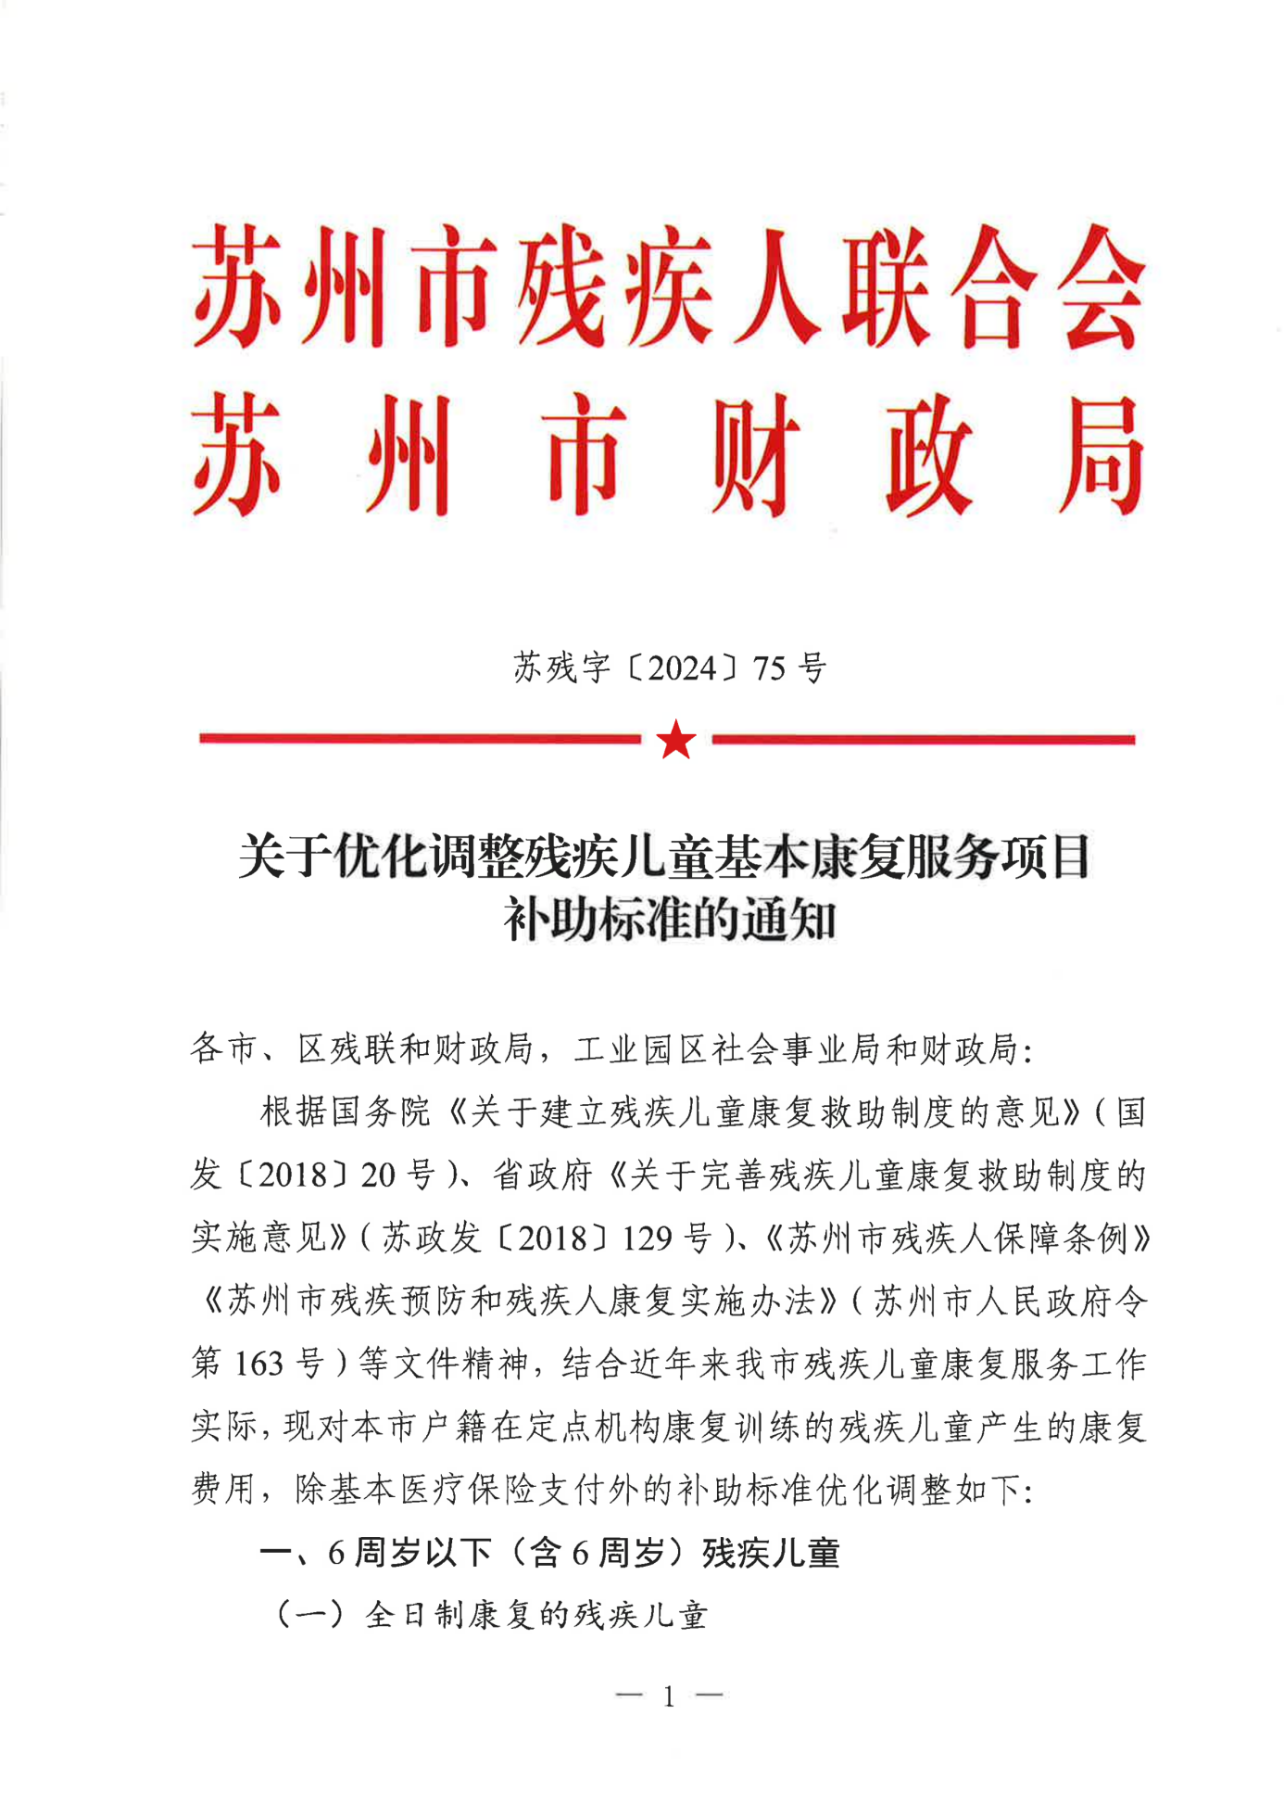
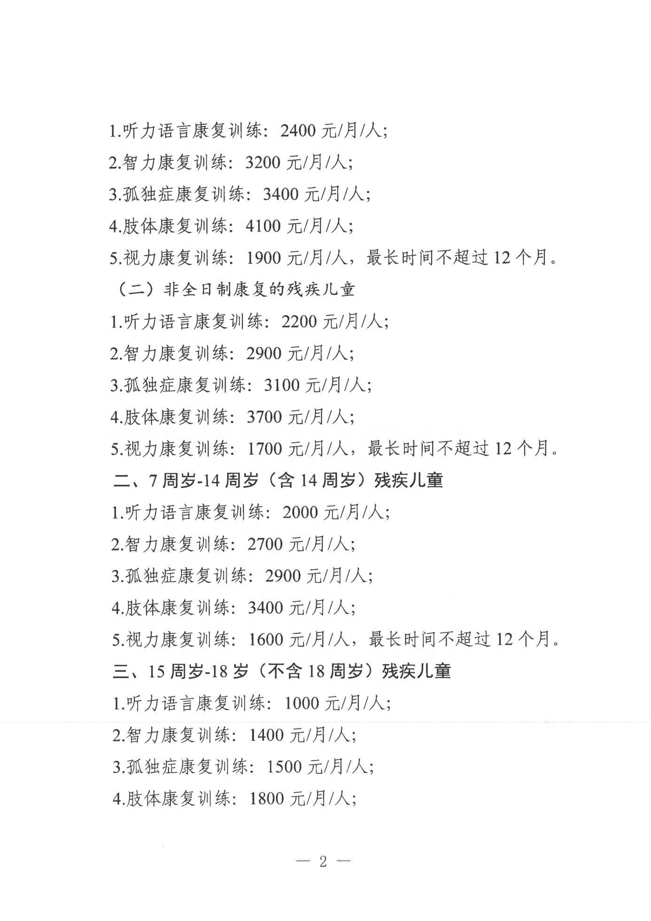
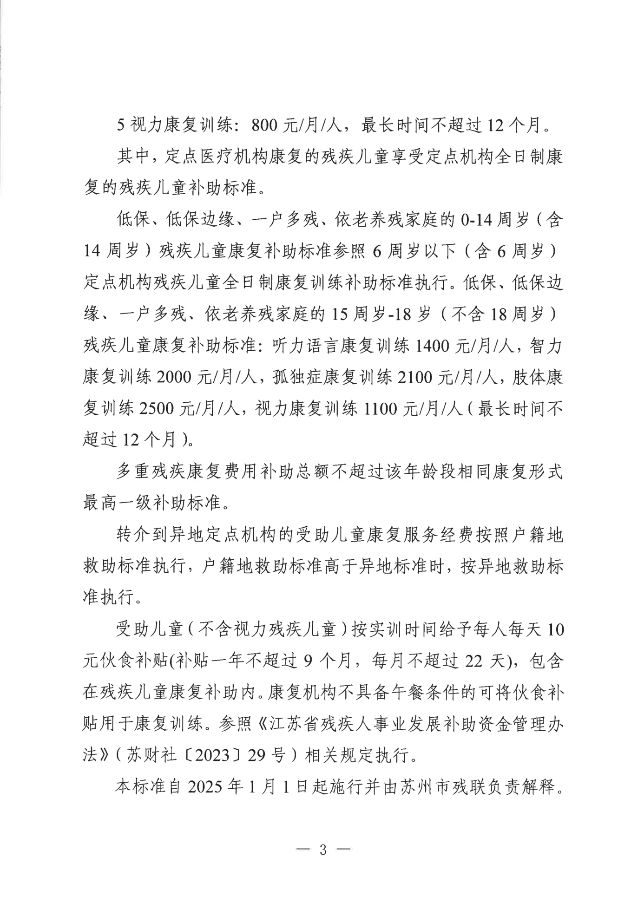


附件二：
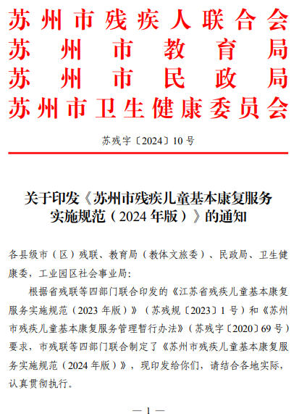
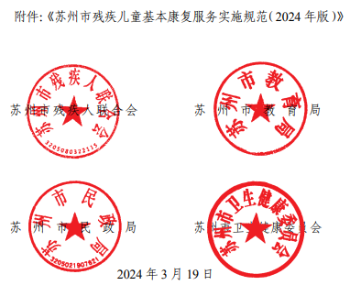
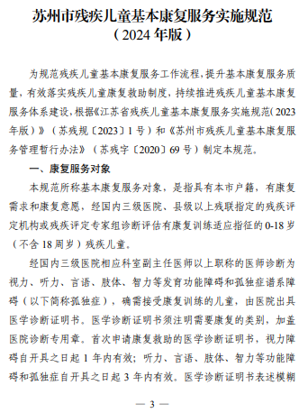
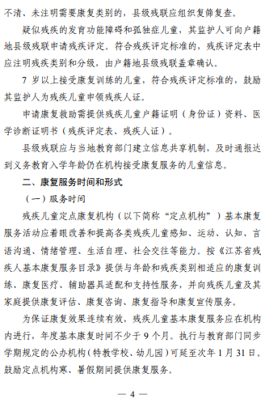
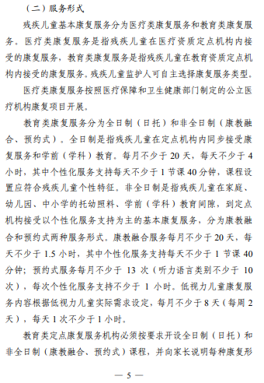
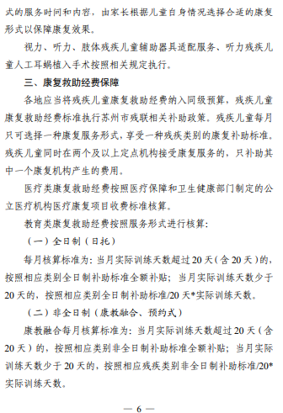
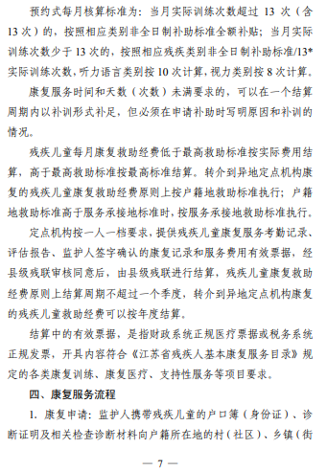
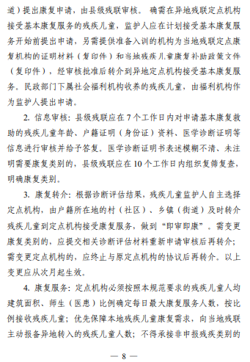
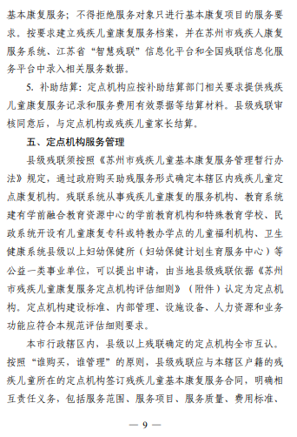
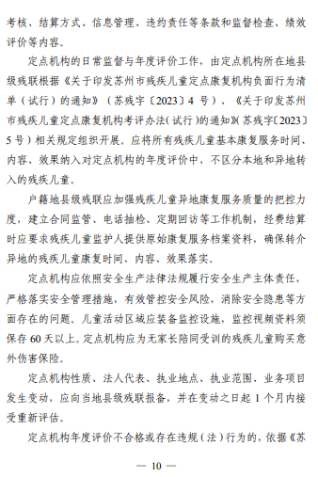
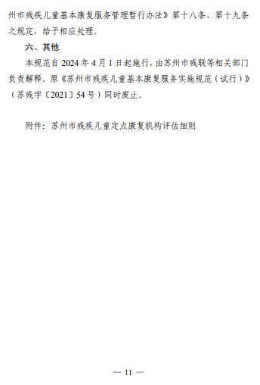

附件三：
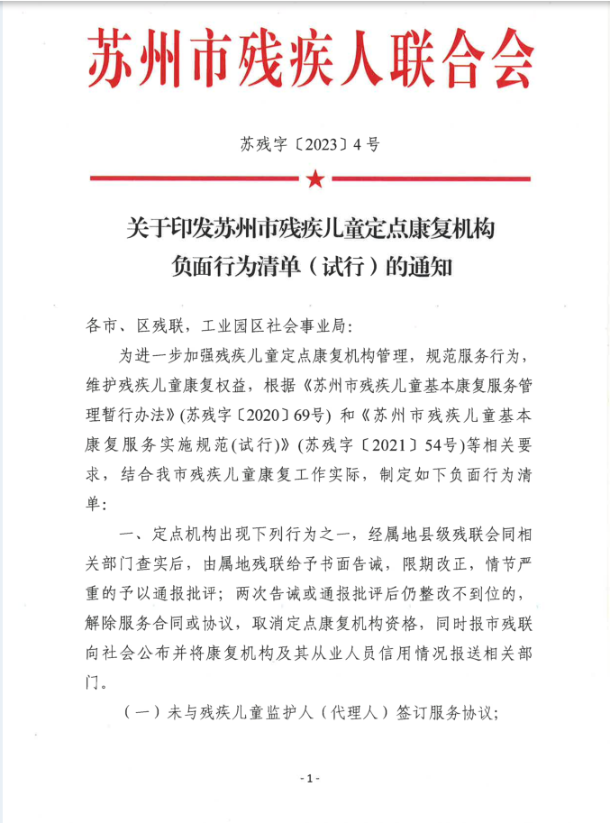
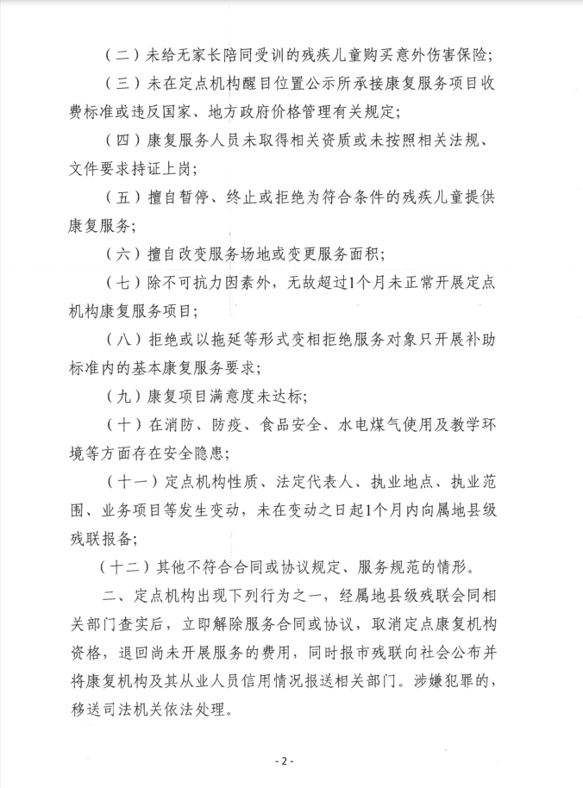
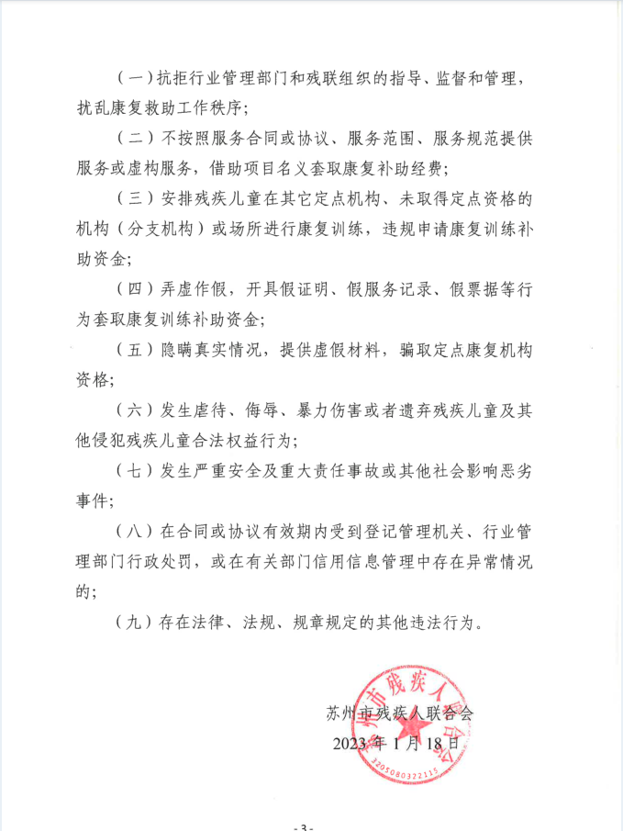
附件四：
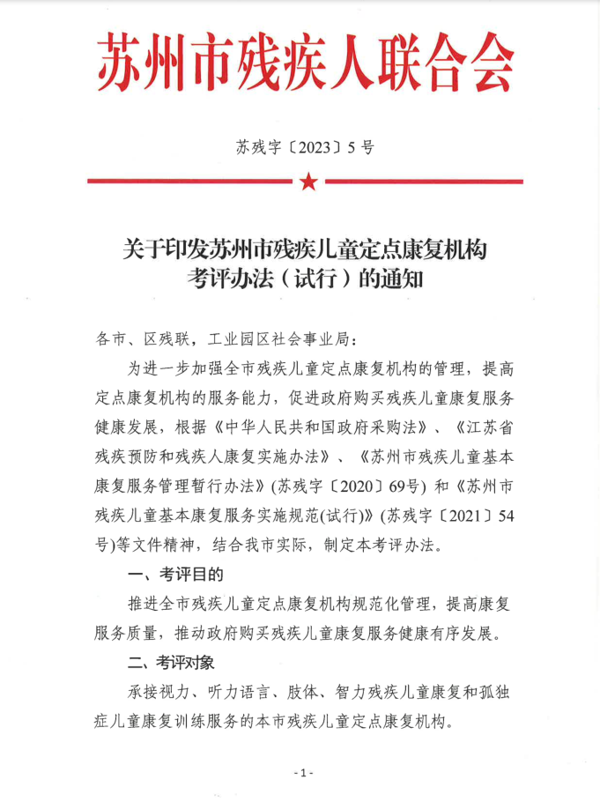
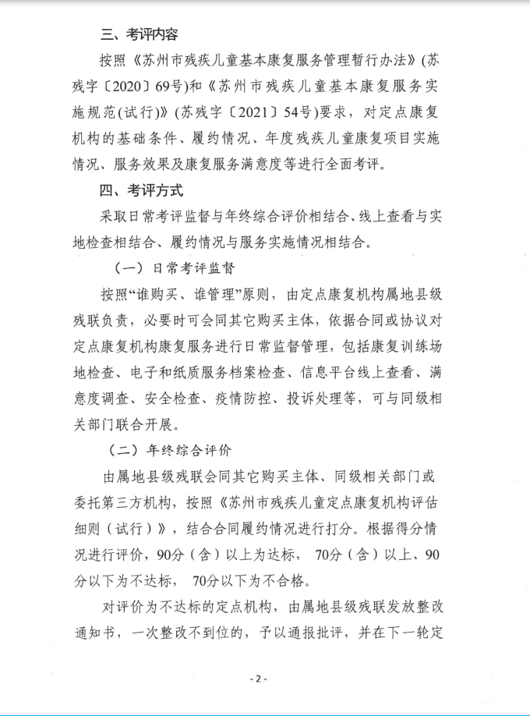
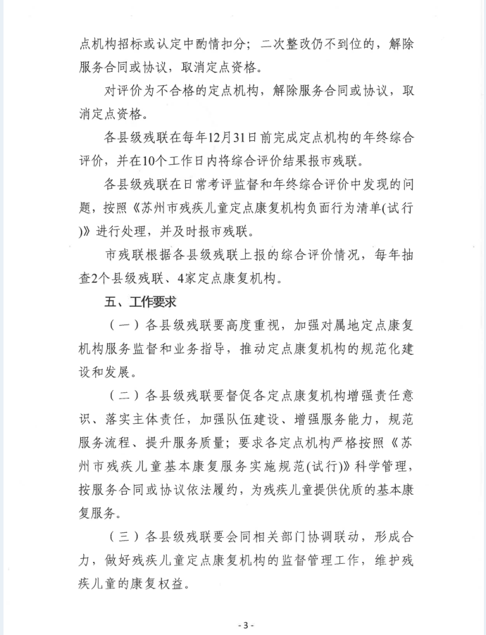



附件五：残联最新康复项目汇总（2026-4）

第四包：肢体残疾儿童基本康复服务

4.1、0-6周岁肢体残疾儿童基本康复服务项目
序号 | 项目名称 | 形式 | 时长（分钟） | 政策限价（元）
1 | 粗大运动功能训练  （抢救康复） | 全日制 | 10 | 8.5
1 | 粗大运动功能训练  （抢救康复） | 非全日制  （康教融合） | 10 | 20.6
1 | 粗大运动功能训练  （抢救康复） | 非全日制  （预约式） | 10 | 47.4
2 | 精细运动功能训练  （抢救康复） | 全日制 | 10 | 8.5
2 | 精细运动功能训练  （抢救康复） | 非全日制  （康教融合） | 10 | 20.6
2 | 精细运动功能训练  （抢救康复） | 非全日制  （预约式） | 10 | 47.4
3 | 认知能力训练  （抢救康复） | 全日制 | 10 | 8.5
3 | 认知能力训练  （抢救康复） | 非全日制  （康教融合） | 10 | 20.6
3 | 认知能力训练  （抢救康复） | 非全日制  （预约式） | 10 | 47.4
4 | 语言能力训练  （抢救康复） | 全日制 | 10 | 8.5
4 | 语言能力训练  （抢救康复） | 非全日制  （康教融合） | 10 | 20.6
4 | 语言能力训练  （抢救康复） | 非全日制  （预约式） | 10 | 47.4
5 | 生活自理能力训练  （抢救康复） | 全日制 | 10 | 8.5
5 | 生活自理能力训练  （抢救康复） | 非全日制  （康教融合） | 10 | 20.6
5 | 生活自理能力训练  （抢救康复） | 非全日制  （预约式） | 10 | 47.4
6 | 社会适应能力训练  （抢救康复） | 全日制 | 10 | 8.5
6 | 社会适应能力训练  （抢救康复） | 非全日制  （康教融合） | 10 | 20.6
6 | 社会适应能力训练  （抢救康复） | 非全日制  （预约式） | 10 | 47.4
7 | 康复评估  （抢救康复） | 全日制 | 10 | 8.5
7 | 康复评估  （抢救康复） | 非全日制  （康教融合） | 10 | 20.6
7 | 康复评估  （抢救康复） | 非全日制  （预约式） | 10 | 47.4
 | ……

说明：

1、康复项目不限于上述列出的项目，机构可根据0-6岁肢体残疾儿童的实际康复需求，新增符合《残疾人基本康复服务目录（2025年版）》以及《苏州市残疾儿童基本康复服务实施规范（2024年版）》的其他适配项目。

2、0-6周岁肢体康复分为全日制（日托）和非全日制（康教融合、预约式）。全日制是指残疾儿童在定点机构内同步接受康复服务和学前（学科）教育。每月不少于20天，每天不少于4小时，其中个性化服务支持每天不少于1节课40分钟，课程设置应符合残疾儿童个性特征。非全日制是指残疾儿童在家庭、幼儿园、中小学的托幼照料、学前（学科）教育间隙，到定点机构接受以个性化服务支持为主的基本康复服务，分为康教融合和预约式两种服务形式。康教融合服务每月不少于20天，每天不少于1.5小时，其中个性化服务支持每天不少于1节课40分钟；预约式服务每月不少于13次，每次个性化服务支持不少于1小时。

3、0-6周岁（含6周岁）肢体康复全日制补助标准为4100元/月/人，非全日制补助标准为3700元/月/人。

4.2、7-14周岁肢体残疾儿童基本康复服务项目
序号 | 项目名称 | 形式 | 时长（分钟） | 政策限价（元）
1 | 粗大运动功能训练  （巩固提升） | 非全日制  （康教融合） | 10 | 18.9
1 | 粗大运动功能训练  （巩固提升） | 非全日制  （预约式） | 10 | 43.6
2 | 精细运动功能训练  （巩固提升） | 非全日制  （康教融合） | 10 | 18.9
2 | 精细运动功能训练  （巩固提升） | 非全日制  （预约式） | 10 | 43.6
3 | 认知能力训练  （巩固提升） | 非全日制  （康教融合） | 10 | 18.9
3 | 认知能力训练  （巩固提升） | 非全日制  （预约式） | 10 | 43.6
4 | 语言能力训练  （巩固提升） | 非全日制  （康教融合） | 10 | 18.9
4 | 语言能力训练  （巩固提升） | 非全日制  （预约式） | 10 | 43.6
5 | 生活自理能力训练  （巩固提升） | 非全日制  （康教融合） | 10 | 18.9
5 | 生活自理能力训练  （巩固提升） | 非全日制  （预约式） | 10 | 43.6
6 | 社会适应能力训练  （巩固提升） | 非全日制  （康教融合） | 10 | 18.9
6 | 社会适应能力训练  （巩固提升） | 非全日制  （预约式） | 10 | 43.6
7 | 体能训练  （巩固提升） | 非全日制  （康教融合） | 10 | 18.9
7 | 体能训练  （巩固提升） | 非全日制  （预约式） | 10 | 43.6
8 | 康复评估  （巩固提升） | 非全日制  （康教融合） | 10 | 18.9
8 | 康复评估  （巩固提升） | 非全日制  （预约式） | 10 | 43.6
 | ……

说明：

1、康复项目不限于上述列出的项目，机构可根据7-14岁肢体残疾儿童的实际康复需求，新增符合《残疾人基本康复服务目录（2025年版）》以及《苏州市残疾儿童基本康复服务实施规范（2024年版）》的其他适配项目。

2、7-14周岁肢体康复以非全日制（康教融合、预约式）形式进行。康教融合服务每月不少于20天，每天不少于1.5小时，其中个性化服务支持每天不少于1节课40分钟；预约式服务每月不少于13次，每次个性化服务支持不少于1小时。

3、7-14周岁（含14周岁）肢体康复补助标准为3400元/月/人。

4.3、15-18岁肢体残疾儿童基本康复服务项目
序号 | 项目名称 | 形式 | 时长（分钟） | 政策限价（元）
1 | 粗大运动功能训练  （过渡融合） | 非全日制  （康教融合） | 10 | 10
1 | 粗大运动功能训练  （过渡融合） | 非全日制  （预约式） | 10 | 23.1
2 | 精细运动功能训练  （过渡融合） | 非全日制  （康教融合） | 10 | 10
2 | 精细运动功能训练  （过渡融合） | 非全日制  （预约式） | 10 | 23.1
3 | 认知能力训练  （过渡融合） | 非全日制  （康教融合） | 10 | 10
3 | 认知能力训练  （过渡融合） | 非全日制  （预约式） | 10 | 23.1
4 | 语言能力训练  （过渡融合） | 非全日制  （康教融合） | 10 | 10
4 | 语言能力训练  （过渡融合） | 非全日制  （预约式） | 10 | 23.1
5 | 生活自理能力训练  （过渡融合） | 非全日制  （康教融合） | 10 | 10
5 | 生活自理能力训练  （过渡融合） | 非全日制  （预约式） | 10 | 23.1
6 | 社会适应能力训练  （过渡融合） | 非全日制  （康教融合） | 10 | 10
6 | 社会适应能力训练  （过渡融合） | 非全日制  （预约式） | 10 | 23.1
7 | 体能训练  （过渡融合） | 非全日制  （康教融合） | 10 | 10
7 | 体能训练  （过渡融合） | 非全日制  （预约式） | 10 | 23.1
8 | 职业康复训练  （过渡融合） | 非全日制  （康教融合） | 10 | 10
8 | 职业康复训练  （过渡融合） | 非全日制  （预约式） | 30 | 23.1
9 | 康复评估  （过渡融合） | 非全日制  （康教融合） | 10 | 10
9 | 康复评估  （过渡融合） | 非全日制  （预约式） | 10 | 23.1
 | ……

说明：

1、康复项目不限于上述列出的项目，机构可根据15-18岁肢体残疾儿童的实际康复需求，新增符合《残疾人基本康复服务目录（2025年版）》以及《苏州市残疾儿童基本康复服务实施规范（2024年版）》的其他适配项目。

2、15-18岁肢体康复以非全日制（康教融合、预约式）形式进行。康教融合服务每月不少于20天，每天不少于1.5小时；预约式服务每月不少于13次，每次个性化服务支持不少于1小时。

3、15-18岁（不含18周岁）肢体康复补助标准为1800元/月/人。

附件六：
监管方案
（一）适用对象
与吴江区残联签订采购合同，为吴江区户籍残疾儿童提供儿童康复服务的定点机构。
（二）方式方法
结合费用补贴申请资料，通过上门检查或电话回访、书面回访等方式，对于机构的服务流程、服务台账等进行检查。
（三）检查频率
通过线上或线下形式，每季度随机抽取儿童康复服务定点机构开展上门检查。
（四）不合规情形处置办法
经检查定点机构出现下列行为之一，机构如为吴江辖区以外的，第一时间反馈至机构属地县级残联，会同机构属地县级残联或相关部门查实后，给予书面告诫，限期改正，情节严重的予以通报;两次告诫或通报后仍整改不到位的，解除服务合同或协议，取消定点康复机构资格，同时报市残联向社会公布并将康复机构及其从业人员信用情况报送相关部门；如为吴江辖区内定点机构，同步参照上述处置方式。
1.未与残疾儿童监护人（代理人）签订服务协议;
2.未给无家长陪同受训的残疾儿童购买意外伤害保险;
3.未在定点机构醒目位置公示所承接康复服务项目收费标准或违反国家、地方政府价格管理有关规定;
4.康复服务人员未取得相关资质或未按照相关法规、文件要求持证上岗;
5.擅自暂停、终止或拒绝为经吴江区残联审核符合条件的残疾儿童提供康复服务;
6.擅自改变服务场地或变更服务面积;
7.除不可抗力因素外，无故超过1个月未正常开展定点机构康复服务项目;
8.拒绝或以拖延等形式变相拒绝服务对象只开展补助标准内的基本康复服务要求;
9.通过虚开发票或虚假记录康复台账等形式套取康复费用补贴；
10.经区残联现场检查，对照康复训练监控记录与训练台账日期不符；
11.如涉及预收费，预收费总额大于单月康复训练总预估费用。
第五章 框架协议文本
项目名称：苏州市吴江区残疾儿童基本康复服务（教育类）项目框架协议采购（第四包）
项目编号：JSZC-320509-CJZB-K2026-0084

甲方（甲方）：苏州市吴江区残疾人联合会
乙方（入围供应商）：
甲乙双方按照苏州市创杰招投标咨询服务有限公司JSZC-320509-CJZB-K2026-0084苏州市吴江区残疾儿童基本康复服务（教育类）项目框架协议采购（第四包）的采购结果，签署本文本。
一、项目基本情况
1、采购需求：详见征集文件需求。
2、服务最高限制单价：详见征集文件采购需求附件五：残联最新康复项目汇总（2026-4）。
3、适用本次框架协议的甲方：苏州市吴江区残疾人联合会。
4、履行合同的地域范围：见征集文件（具体由甲方指定）。
二、本框架协议由下列文件组成
1、征集文件；
2、入围供应商的响应文件；
3、入围通知书；
4、入围供应商在评审过程中做出的书面澄清或承诺；
5、本框架协议条款及附件。
三、第一阶段入围服务的相关信息
1、入围服务详细技术规格：见第包响应文件。
2、服务标准：见征集文件及对应响应文件。
3、服务协议价格：以附件《残联最新康复项目汇总（2026-4）》（附件五）作为相关康复项目的基准价*供应商在投标材料中承诺的折扣比例，并按《关于优化调整残疾儿童基本康复服务项目补助标准的通知》（苏残字〔2024〕75号）（附件一）相关补助标准作为单月补助上限，后续如市残联就此文件或相关康复项目单价、时长等作相应调整，参照执行，机构原承诺的折扣予以保留。
4、机构设有内部食堂的，须具有食品经营许可证和从业人员健康证。
四、确定第二阶段成交供应商的方式
1、采用直接选定：由征集人依据入围服务价格、质量以及服务便利性、用户评价等因素，从第一阶段入围供应商中直接选定。
2、征集人在确定成交供应商后，双方应当按照框架协议中规定签订采购合同，不得擅自改变框架协议约定的合同实质性条款。
五、资金支付（本项目支付方式支持数字人民币方式）
《关于优化调整残疾儿童基本康复服务项目补助标准的通知》（苏残字〔2024〕75号）（附件一）（后续如此文件有调整，同步调整），按季度与定点机构或残疾儿童家长结算。
六、框架协议期限：自合同签订之日起两年。
七、入围供应商的清退和补充规则
1、清退规则
入围供应商有下列情形之一，尚未签订框架协议的，取消其入围资格；已经签订框架协议的，解除与其签订的框架协议：
（1）恶意串通谋取入围或者合同成交的；
（2）提供虚假材料谋取入围或者合同成交的；
（3）无正当理由拒不接受合同授予的；
（4）不履行合同义务或者履行合同义务不符合约定，经甲方请求履行后仍不履行或者仍未按约定履行的；
（5）框架协议有效期内，因违法行为被禁止或限制参加政府采购活动的；
（6）框架协议约定的其他情形。
被取消入围资格或者被解除框架协议的供应商不得参加同一封闭式框架协议补充征集，或者重新申请加入同一开放式框架协议。
2、补充规则
如出现剩余入围供应商不足入围供应商总数70%且影响框架协议执行的情形时，将进行补充征集供应商。补充征集的条件、程序、评审方法和淘汰比例与初次征集相同。补充征集遵守原框架协议的有效期。补充征集期间，原框架协议继续履行。
八、甲乙双方的权利和义务
1、甲方的权利
（1）确定框架协议采购需求。
（2）确定最高限制单价。
（3）确定框架协议有效期。
（4）制定统一的采购合同文本供甲方、供应商使用，并明确要求甲方、供应商不得擅自改变框架协议约定的合同实质性条款。
（5）乙方存在《政府采购框架协议采购方式管理暂行办法》第十九条第一款规定的情形时，取消入围供应商的入围资格，或解除与其签订的框架协议。
（6）在框架协议期内，随时对乙方履约情况进行检查。
2、甲方的义务
（1）为第二阶段合同授予提供工作便利。
（2）对第二阶段最高限价和需求标准执行情况进行管理。
（3）对第二阶段确定成交供应商情况进行管理。
（4）根据框架协议约定，在质量不降低、价格不提高的前提下，对入围供应商因服务升级换代、用新服务替代原入围服务的情形进行审核。
（5）建立用户反馈和评价机制，接受甲方对入围供应商履行框架协议和采购合同情况的反馈与评价，并将用户反馈和评价情况向甲方公开，作为第二阶段直接选定成交供应商的参考。
（6）公开封闭式框架协议的第二阶段成交结果。
（7）办理入围供应商清退和补充相关事宜。
（8）建立真实完整的框架协议采购档案，妥善保存每项采购活动的采购文件资料。
3、乙方的权利
（1）乙方具有为甲方提供相关服务的资格。
（2）乙方有权拒绝甲方提出的以本次框架协议采购名义购买非入围服务、货物、配件或满足甲方超出响应承诺以外的其他要求。
（3）对甲方在购买入围服务过程中的不正当要求和违规行为进行投诉，并要求有关部门做出处理。
（4）有权拒绝任何个人以甲方名义按照协议价格购买入围服务和进行现金交易。
4、乙方的义务
（1）严格执行国家法律法规，严格按照响应文件承诺的价格和服务履约，遵守本合同条款。
（2）乙方应当符合《政府采购法》第二十二条第一款的规定。
（3）乙方接受甲方合同授予并履行采购合同。
（4）随时接受并配合甲方参照征集文件采购需求附件六“监管方案”等内容的监督检查，并配合财政部门对甲方和其他入围供应商对框架协议执行情况进行监督，发现违规违约情形的，及时向财政部门报告。
（5）在框架协议有效期内，按照不高于协议价格的价格，向甲方提供相关服务。
（6）框架协议期内，在质量不降低、价格不提高的前提下，乙方如出现因服务升级换代，需用新服务替代原入围服务情形时，必须向甲方提出申请。
（7）入围的定点机构须根据甲方的监管要求，配合完善监控和人脸打卡设备的安装及调试等，涉及的相关费用承担由双方协商确定。
九、履约验收
甲方根据《关于印发苏州市残疾儿童定点康复机构负面行为清单（试行）的通知》（苏残字〔2023〕4号）（附件三）、《关于印发苏州市残疾儿童定点康复机构考评办法（试行）的通知》（苏残字〔2023〕5号）（附件四）相关规定对入围机构进行日常监督与年度考核评价，对入围机构年度评价不合格或存在违规（法）行为的，依据《苏州市残疾儿童基本康复服务管理暂行办法》第十八条、第十九条之规定，给予相应处理。
其他验收要求按照《江苏省政府采购履约验收管理办法》规定执行。
十、争议解决的办法
1、因本框架协议的签订、履行而发生的争议，甲乙双方应通过友好协商解决，如协商不成由甲方住所地人民法院管辖。
十一、框架协议文本的生效及其它
1、本框架协议文本经甲乙双方代表签字（或盖章）并加盖单位公章（或合同章）后生效。
2、本框架协议文本未尽事宜，遵照《中华人民共和国民法典》《中华人民共和国政府采购法》及相关法律规定执行。
3、本框架协议文本正本一式叁份，具有同等法律效力，甲方、乙方、采购代理机构各执一份。

甲方（加盖公章或合同章） 乙方（加盖公章或合同章）
地址： 地址：
代表人（签字或盖章）： 代表人（签字或盖章）：
联系电话： 联系电话：

签订日期： 年 月 日

第六章 确定入围及成交供应商
一、确定第一阶段入围供应商的评审方法
1、确定第一阶段入围供应商的评审方法为质量优先法。质量优先法是指对满足采购需求且响应报价不超过由卫生健康和价格部门核定的医疗康复项目收费标准和吴江区残疾儿童基本康复服务项目补助标准的服务进行质量综合评分，按照质量评分从高到低排序，根据征集文件规定的淘汰率或者入围供应商数量上限，确定入围供应商的评审方法。
2、每个分包入围供应商的淘汰比例：按照淘汰率20%比例入围供应商，向上取整数计算淘汰家数，且至少淘汰一家供应商（提交响应文件和符合资格条件、实质性要求的供应商少于2家时，采购活动终止）。
3、根据《苏财购〔2026〕36号》文，评审委员会启动异常低价投标（响应）审查的情形和具体要求，包括：
A、评审中出现下列情形之一的，评审委员会应当启动异常低价投标（响应）审查程序：
（1）投标（响应）报价低于全部通过符合性审查供应商投标（响应）报价平均值65%的，即投标（响应）报价<全部通过符合性审查供应商投标（响应）报价平均值×65%；
（2）投标（响应）报价低于通过符合性审查的次低报价供应商投标（响应）报价65%的，即投标（响应）报价<通过符合性审查的次低报价供应商投标（响应）报价×65%；
（3）投标（响应）报价低于采购项目最高限价65%的，即投标（响应）报价<采购项目最高限价×65%；
（4）评审委员会基于专业判断，认为供应商报价过低，有可能影响产品质量或者不能诚信履约的其他情形。
B、评审委员会启动异常低价投标（响应）审查后，属于前述第1项至第4项情形的，应当要求相关供应商在评审现场合理的时间内对投标（响应）价格作出解释，提供项目具体成本测算等与报价合理性相关的书面说明及必要的证明材料，包括但不限于原材料成本、人工成本、制造费用等，给予相关供应商的合理时间一般不少于30分钟。其中，属于第3项情形，供应商已随投标（响应）文件一并提交相关书面说明及必要的证明材料的，在评审现场可不再重复提交。
评审委员会依据专业经验，参考同类项目中标（成交/入围）价格、类似产品市场价格水平、行业人工费用标准、国家有关部门指导行业协会发布的行业平均成本等情况，对报价合理性进行判断。投标（响应）供应商不能提供书面说明、证明材料，或者提供的书面说明、证明材料不能证明其报价合理性的，评审委员会应当将其作为无效投标（响应）处理。
异常低价投标（响应）审查的启动原因、审查意见和审查结果应当在评审报告中记录，并随供应商提供的相关书面说明及证明材料，以及评审委员会有关互联网浏览、查询历史一并归档。
二、确定第二阶段成交供应商的方式
1、采用直接选定：由征集人依据入围服务价格、质量以及服务便利性、用户评价等因素，从第一阶段入围供应商中直接选定。
2、征集人在确定成交供应商后，双方应当按照框架协议中规定签订采购合同，不得擅自改变框架协议约定的合同实质性条款。
三、评分标准
第四包：肢体残疾儿童基本康复服务
（一）价格分（10分）
第一步：0＜投标报价≤100%的，为有效投标报价。投标报价超过规定范围的为无效投标。
第二步：价格分采用低价优先法计算，即满足采购文件要求且投标价格最低的投标报价为评标基准价，其价格分为满分。其他供应商的价格分按照下列公式计算（计算结果四舍五入保留两位小数）：投标报价得分＝（评标基准价/投标报价）×10％×100。如供应商享受价格扣除评审优惠的，则用扣除后的价格参与评审，中标价格则以实际投标报价为准。
（二）技术分（90分）
1、抗震要求（2分）
供应商提供康复服务场所的抗震设防要求不低于幼儿园、中小学的教学用房在GB50223标准。（响应文件中提供承诺书或相关证明材料，不提供不得分；仅提供承诺书得1分；提供相关证明材料得2分）
2、建设要求（4分）
供应商提供康复服务场所的规划布局、建设规模和建设面积执行《残疾人康复机构建设标准》（建标165-2013）中关于“选址与规划布局”和“建设规模与建筑面积指标”的相关规定。（响应文件中提供承诺书或相关证明材料，不提供不得分。满足一项规定最高得2分（仅提供承诺书得1分，提供证明材料得2分），两项规定均满足最高得4分）
3、制度管理（5分）
供应商针对本项目服务内容制定的管理制度包含但不限于岗位职责、业务管理、人力资源管理、财务管理（含固定资产管理）、突发事件应急预案（含安全、消防等）、信息管理（含信息安全、舆情处置等）、档案管理、服务项目及收费标准等信息公示，有年度自查的总结报告。（管理制度、信息公示、总结报告完全包含上述内容且涵盖内容全面、条款责任和义务清晰、相关流程规范的，得5分；上述部分内容简单、条款责任和义务模糊、相关流程不细致全面的，有一项扣0.5分，最多扣3分；上述部分有缺失或完全脱离项目服务要求的，有一项扣1分，扣完为止。）
4、康复场所（3分）
供应商提供的康复场所：
①设置符合学龄前儿童身心特点，地面防滑、桌椅柜等加装防撞条和防撞角，避免跌倒和撞伤。（响应文件中提供相关证明材料得1分，不提供不得分）
②设有治疗室、康复训练室、培训教室等基本场地，基本训练场地不小于100平方米。（响应文件中提供相关图片及证明材料得2分，不提供不得分，每少一项或面积不达标扣1分，扣完为止）
5、咨询接待室（2分）
供应商提供的康复场所设置有咨询接待室，面积不小于10平方米，得2分。（响应文件中提供相关图片及证明材料，如提供的图片和证明材料无法体现相关功能场所或未明确标示面积的不得分）
6、功能评估室（2分）
供应商提供的康复场所设置有功能评估室，面积不小于15平方米，得2分。（响应文件中提供相关图片及证明材料，如提供的图片和证明材料无法体现相关功能场所或未明确标示面积的不得分）
7、运动训练室（2分）
供应商提供的康复场所设置有运动训练室，面积不小于40平方米，得2分。（响应文件中提供相关图片及证明材料，如提供的图片和证明材料无法体现相关功能场所或未明确标示面积的不得分）
8、作业训练室（2分）
供应商提供的康复场所设置有作业训练室，面积不小于30平方米，得2分。（响应文件中提供相关图片及证明材料，如提供的图片和证明材料无法体现相关功能场所或未明确标示面积的不得分）
9、集体教室（2分）
供应商提供的康复场所设置有集体教室，面积不小于30平方米，得2分。（响应文件中提供相关图片及证明材料，如提供的图片和证明材料无法体现相关功能场所或未明确标示面积的不得分）
10、其他场所（2分）
供应商提供的康复场所设置有引导式教育室、游戏室、感觉统合训练室、室外活动、适合家长休息的等侯区域，本项最高得2分，缺一项扣0.5分，扣完为止。（响应文件中提供相关图片及证明材料，如提供的图片和证明材料无法体现相关功能场所或未明确标示面积的不得分）
11、康复评估设备（5分）
供应商针对本项目提供康复评估运动、认知、言语、生活自理等方面能力的评估量表、诊断评估设备和工具，得5分。（响应文件中提供承诺函及图片，不提供不得分）
12、康复训练设备（4分）
供应商针对本项目提供运动垫、PT床、木条台、楔形垫、巴氏球、滚筒、姿势矫正器、分指等基本训练器具，站立架、起立架、踝关节矫正站立板、肋木等站立训练器具，平衡木、步行器、阶梯、姿势镜、多功能组合箱等步行训练器具，得4分。（响应文件中提供承诺函及图片，不提供不得分）
13、教学设备及玩具（2分）
供应商针对本项目提供打击乐器、玩教具、电脑、电视机、投影仪、电子琴（钢琴）、幼儿园教材、教育类图书、体育活动器材、生活自助器具等，得2分。（响应文件中提供承诺函及图片，不提供不得分）
14、其他设备（2分）
供应商针对本项目按人均4件（受训儿童人数暂按20名儿童考虑）的标准配备符合儿童训练特点的各类玩具和图书的，得1分；配备家长培训所需的教学设备，得1分；本项最多得2分。（响应文件中提供承诺函及图片，不提供不得分）
15、监控设备（2分）
康复训练区域装备的监控设施，监控资料保存天数满足60天≤d＜90天的，得1分；监控资料保存天数满足d≥90天的，得1分；本项最多得2分。（响应文件中提供承诺函及图片，不提供不得分）
16、人员配备（9分）
供应商配置满足基本要求（2名相关领域康复教师）的基础上每增加配备1名康复教师（提供教师资格证书）得3分，最高9分。（响应文件中提供相关人员配备花名册及相关职务说明、证书、供应商为其缴纳2026年4月以来任意一期社保证明材料，人员的劳动合同，不提供不得分）
17、人员组成（10分）
肢体康复医师与残疾儿童的比例不低于1:20，肢体康复治疗师与残疾儿童的比例不低于1:8，教师与残疾儿童的比例不低于1:10，得6分（受训儿童人数暂按20名儿童考虑）；在此基础上肢体康复医师、肢体康复治疗师、教师每增加一人得1分，最多得4分。本项最高得10分。（请在响应文件中提供在职人员总名单，肢体康复医师、康复治疗师、教师等人员等相关资质证书，供应商为其缴纳2026年4月以来任意一期社保证明材料，人员的劳动合同，不提供不得分）
18、人员资历（12分）
供应商提供服务的人员组成中，满足下列要求：
①业务主管具有肢体残疾康复基本技能及3年及以上康复机构管理经验；
②康复医师具有相关专业背景，取得国家医师资格证书；
③康复治疗师有医疗、康复等相关专业背景并取得相应执业资格；
④康复教师具有特殊教育、学前教育、心理学相关专业背景，并取得相关资格证书；
⑤每年不少于30%康复专业技术人员参加市级及以上组织的规范化培训。
⑥机构所有工作人员根据岗位要求取得健康证明。
完全满足上述要求的，得12分；每有一项不满足要求的，扣2分，扣完为止。（响应文件中提供相关专业、学历、管理经历、执业资格、相关业务培训、一年以内的健康证明或体检证明等证明材料、供应商为其缴纳2026年4月以来任意一期社保证明材料<其中保育员、保健医生可提供相关聘书等证明材料>，不提供不得分）
19、部门设置（2分）
设置认知和运动功能诊断评估、康复训练、教育培训、后勤保障、行政办公等部门。本项最高得2分，少一个部门扣0.5分，扣完为止。（响应文件中提供相关部门设置说明、人员组成及具体职责，不提供不得分）
20、业务能力（7分）
供应商能同时受训20名及以上肢体残疾儿童的能力，得5分。同时受训残疾儿童每增加10人得1分，最多得2分。本项最多得7分。（响应文件中提供相关证明材料，以供应商提供的专业人员、场所设置等配比进行打分，不满足要求不得分）
注：残联系统从事残疾儿童康复服务的助残机构、教育系统建有学前融合教育资源中心的学前教育机构和特殊教育学校、民政系统开设有儿童康复专科或特教办学点的儿童福利机构、卫健系统县级以上妇幼保健所（妇幼保健计划生育服务中心）等公益一类事业单位，不设同时受训儿童下限。（上述单位投标，本项可不查验相关证明材料，直接得分）
21、康复方案（9分）
①康复项目及收费参考本次入围承诺的基于残联最新康复项目汇总（2026-4）（附件五）的折扣后价格，后续如市残联就此文件或相关康复项目单价、时长等作相应调整，参照执行，机构原承诺的折扣予以保留；
②有符合不同康复形式（教育机构全日制/非全日制或医疗机构门诊/住院）的康复方案；
③有根据残疾儿童个体情况制定个性化康复方案；
④有超出购买服务要求的服务内容，如服务时间和（或）服务价格优惠。
（供应商能完全按上述要求提供方案且方案内容全面、针对性强、服务优质的，得9分；提供方案内容较全面、针对性较强、服务较优质的，得6分；提供的方案有部分内容不全面、针对性不强、服务有缺失或脱离实际服务需求的，得3分；未提供任何相关内容的不得分）

备注：
1.资金支付、合同履行期限如有负偏离的不进入综合评审，也不得入围。
2.针对评分标准中评分的每一条，供应商在响应文件中应提供清晰明了的相关资料并做出相应说明供评委评判，不提供相关资料或提供的资料不清晰或评委无法判断是否满足评分要求的视为不具备该项得分的条件。
3.要求加盖公章的，可用电子签章；要求提供复印件的，也可提供扫描件。
4.供应商必须保证全部投标资料的真实性，征集人有权在采购的任何阶段进行调查和核实，如有虚假或对征集文件所要求说明的情况故意隐瞒或虚报，视为不实质性响应征集文件，为无效投标。已入围的将取消入围资格，并按《中华人民共和国政府采购法》第七十七条“提供虚假材料谋取中标、成交”相关处理办法处理。

（全文完）

